ГОСУДАРСТВЕННОЕ АВТОНОМНОЕ ПРОФЕССИОНАЛЬНОЕ
ОБРАЗОВАТЕЛЬНОЕ УЧРЕЖДЕНИЕ
«БАВЛИНСКИЙ АГРАРНЫЙ КОЛЛЕДЖ»

УТВЕРЖДАЮ
Директор ГАПОУ
« Бавлинский аграрный колледж»
____________ В.Л. Шафиков
«_____» ______________ 2022 г.

ФОНД ОЦЕНОЧНЫХ СРЕДСТВ

по дисциплине
ОП.09 ЭЛЕКТРОТЕХНИКА И ЭЛЕКТРОНИКА

по специальности 22.02.06 Сварочное производство

г.Бавлы, 2022

ФОНД ОЦЕНОЧНЫХ СРЕДСТВ
1 Назначение фонда оценочных средств (ФОС) по дисциплине
ФОС по учебной дисциплине ОП.09 «Электротехника и электроника» для студентов специальности 22.02.06 Сварочное производство – это совокупность контрольных материалов, предназначенных для измерения уровня достижения обучающимся установленных результатов обучения, а также и уровня сформированности всех компетенций (и их частей), закрепленных за дисциплиной в соответствии с ФГОС СПО. ФОС используется при проведении текущего контроля успеваемости и промежуточной аттестации обучающихся.
Задачи ФОС:
- управление процессом приобретения обучающимися необходимых знаний, умений и формирования компетенций, определенных в ФГОС СПО по специальности 22.02.06 Сварочное производство;
- оценка достижений обучающихся в процессе изучения дисциплины с выделением положительных/отрицательных результатов и планирование предупреждающих/ корректирующих мероприятий;
- самоподготовка и самоконтроль обучающихся в процессе обучения.

- Структура ФОС и применяемые методы оценки полученных знаний

2.1 Общие сведения о ФОС
Структурными элементами ФОС по дисциплине являются: входной контроль (предназначается для определения уровня входных знаний студентов), ФОС для проведения текущего контроля; задания для проведения промежуточной аттестации и другие контрольноизмерительные материалы, описывающие показатели, критерии и шкалу оценивания.
Текущий контроль проводится с целью обеспечения своевременной обратной связи, для коррекции обучения, активизации самостоятельной работы студентов.
Формы текущего контроля:
- устный опрос по текущей теме;
- тестирование;
- выполнение практических заданий;
- выполнение и защита лабораторных работ;
- задания для самоподготовки обучающихся: проработка конспекта лекций и учебной литературы, выполнение домашних заданий.
Проработка конспекта лекций и учебной литературы осуществляется студентами в течение всего семестра, после изучения каждой новой темы.

Оценочные материалы для проведения текущего контроля.

Входной контроль

Входной контроль проводится с целью определения уровня знаний обучающихся, необходимых для успешного освоения материала дисциплины «Электротехника и электроника».
Технология входного контроля предполагает проведение тестирования.
Оценивание входного тестирования осуществляется по номинальной шкале – за правильный ответ к каждому заданию выставляется один балл, за не правильный – ноль. Общая оценка каждого теста осуществляется в отношении количества правильных ответов к общему числу вопросов в тесте (выражается в процентах).
Тест считается пройденным (оценка «зачтено») при общей оценке 50%. Количество попыток прохождения теста – одна. Время прохождения теста – 20 минут.

Задание для проведения входного контроля по дисциплине

- Как изменяется емкость и заряд на пластинах конденсатора, если напряжение на его зажимах увеличится?
а) емкость и заряд увеличатся;
б) емкость уменьшится, заряд увеличится;
в) емкость останется неизменной, заряд увеличится;
г) емкость останется неизменной, заряд уменьшится.

- Как изменится сопротивление проводника, если его длину и диаметр увеличить в два раза? а) не изменится;
б) уменьшится в два раза;
в) увеличится в два раза.

- Как нагреваются провода одинаковых диаметра и длины из разных материалов при одном и том же токе?
а) сильнее нагревается медный провод;
б) сильнее нагревается стальной провод;
в) сильнее нагревается алюминиевый провод;
г) провода нагреваются одинаково.

- Какое поле возникает вокруг движущихся электрических зарядов? а) магнитное;
б) электрическое;
в) электромагнитное.

- Каким прибором можно установить наступление резонанса при последовательном соединении в цепи катушки индуктивности и конденсатора? а) амперметром;
б) вольтметром, измеряющим напряжение всей цепи;
в) вольтметром, измеряющим напряжение на конденсаторе;
г) вольтметром, измеряющим напряжение на катушке.

- Как образуется колебательный контур?
а) последовательным соединением R и L;
б) параллельным соединением R и L;
в) соединением L и С;
г) соединением R и С.

- Трехфазный двигатель с напряжением 127 В включают в трехфазную сеть с линейным напряжением 380 В. Как следует соединить обмотки двигателя? а) звездой;
б) треугольником;
в) двигатель нельзя включать в эту сеть.

- Каковы основные единицы в СИ?
а) метр, килограмм, секунда, ампер;
б) сантиметр, грамм, секунда, ампер;
в) метр, килограмм, секунда, вольт;
г) все перечисленные ранее единицы.

- Чему равны 200 нА?
а) 0,2 А; б) 0,002А; в) 0,оооо2 А; г) 0,0000002 А.
- Как включаются в электрическую цепь амперметр и вольтметр?
а) амперметр последовательно с нагрузкой, вольтметр параллельно нагрузке;
б) амперметр и вольтметр последовательно с нагрузкой;
в) амепрметр и вольтметр параллельно нагрузке.

- Какие трансформаторы используют для питания электроэнергией жилых помещений? а) силовые;
б) измерительные;
в) специальные.

- Какой закон лежит в основе принципа действия трансформатора?
а) закон Ампера;
б) закон электромагнитной индукции;
в) принцип Ленца.

- Почему для сварки используют трансформаторы с круто падающей характеристикой?
а) для получения на вторичной обмотке устойчивого напряжения 60…70 В;
б) для ограничения тока короткого замыкания;
в) для повышения сварочного тока.

- Что является свободными носителями заряда в полупроводнике типа р ? а) электроны;
б) дырки;
в) электроны и дырки.

- Какие диоды используют для выпрямления переменного ока?
а) плоскостные;
б) точечные;
в) плоскостные и точечные.

- В каких схемах нецелесообразно использовать транзисторы?
а) в схемах генерации высокочастотных колебаний;
б) в схемах усиления сигналов по мощности;
в) в схемах выпрямления переменных токов.

- Какова природа светового излучения?
а) волновая;
б) квантовая;
в) двойственная: квантово-волновая.

- Какая составная часть конструкции электродвигателя ограничивает его предельно допустимый нагрев?
а) медные (алюминиевые) обмотки;
б) железный (стальной) сердечник;
в) изоляция обмоток;
г) подшипники.

- Каково соотношение между теплом, выделяющимся в двигателе, и теплом, отдаваемым им в окружающую среду, если его температура неизменна?
а) тепло, выделяющееся в двигателе, равно теплу, отдаваемому в окружающую среду;
б) тепло, выделяющееся в двигателе, больше тепла, отдаваемого в окружающую среду;
в) тепло, выделяющееся в двигателе, меньше тепла, отдаваемого в окружающую среду.

- Почему магнитопровод магнитных усилителей набирается из тонких листов?
а) по конструктивным соображениям;
б) с целью увеличения рабочего тока;
в) с целью уменьшения тепловых потерь.

- Электрическое сопротивление человеческого тела 5000 Ом. Какой ток проходит через тело человека, если он находится под напряжением 380 В? а) 19 мА; б) 38 мА; в) 76 мА; г) 50 мА.

Ключ к тесту

№ вопроса | 1 | 2 | 3 | 4 | 5 | 6 | 7 | 8 | 9 | 10
ответ | в | б | б | в | а | в | в | а | г | а
№ вопроса | 11 | 12 | 13 | 14 | 15 | 16 | 17 | 18 | 19 | 20
ответ | б | б | б | в | в | в | в | а | в | в

Критерии оценивания входного контроля

За каждый правильный ответ студент получает 1 балл.

Оценка | Критерии
«2» | от 7 правильных ответов и меньше
«3» | 13-10 правильных ответов
«4» | 17-14 правильных ответов
«5» | 20-18 правильных ответов

Устный опрос на лекциях по текущей теме

РАЗДЕЛ 1 ЭЛЕКТРИЧЕСКИЕ ЦЕПИ ПОСТОЯННОГО ТОКА

Тема 1.1 Электрическое поле
Контрольный вопрос | Рекомендуемое содержание ответа
1. Что такое электрическое поле? | Электрическое поле – это особая форма существования материи по средствам которого осуществляется электромагнитные взаимодействия между телами (частицами) и обладающая специфическими физическими свойствами.
2. Что такое напряженность электростатического? | Напряженность электростатического поля в данной точке есть физическая величина численно равная силе действующей сос стороны поля на единичный положительный заряд помещенный в данную точку поля. в данной точке есть физическая величина численно равная силе действующей сос стороны поля на единичный положительный заряд помещенный в данную точку поля.
3. Что такое напряженность? | Напряженность – есть векторная величина за направление которой принимают направление силы с которой поле действует на пробный заряд помещенный в данную точку.
4. Какими свойствами обладает электрическое поле? | Свойства электрического поля:  - Оно материально, т.е. существует независимо от нас и наших знаний о нём.  - Оно создаётся электрическими зарядами (заряженными телами)  - Оно обнаруживается по взаимодействию электрических зарядов (заряженных тел)  - Оно действует на электрические заряды (заряженные тела) с некоторой силой.  - Электрическое поле непосредственно невидимо, но может наблюдаться по его действию и с помощью приборов.  - Электрическое поле является одной из составляющих единого электромагнитного поля и проявлением электромагнитного взаимодействия.  - Для количественного определения электрического поля вводится силовая характеристика напряженность электрического поля.
5. Размерность напряженности электрического поля? | [Е]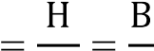 кл м

Тема 1.2 Основные элементы электрической цепи постоянного тока
Контрольный вопрос | Рекомендуемое содержание ответа
1. Что такое электрическая цепь? | Электрической цепью  называется совокупность источников электрической энергии и приемников, соединенных токопроводящими телами или средами.
2. Назовите элементы электрической цепи. | Элементами электрической цепи являются: источник тока, нагрузка и проводники. В состав электрической цепи могут входить и другие элементы, таки как устройства коммутации, устройства защиты.
3. Какие устройства являются источниками тока? | Источником тока в электрической цепи могут быть такие устройства, как генераторы, батареи, химические элементы и т.д.
4. Что является нагрузкой в электрической цепи? | Нагрузкой в электрической цепи считается любой потребитель электрической энергии. Нагрузка оказывает сопротивление электрическому току и от величины сопротивления нагрузки зависит величина тока. Ток от источника тока к нагрузке течет по проводникам. В качестве проводников стараются использовать материалы с наименьшим сопротивлением (медь, серебро, золото).
5. Назовите типы электрических цепей. | В электротехники по типу соединения элементов электрической цепи существуют следующие электрические цепи:  последовательная электрическая цепь; параллельная электрическая цепь; последовательно-параллельная электрическая цепь.

РАЗДЕЛ 2 ЭЛЕКТРОМАГНЕТИЗМ

Тема 2.1 Основные свойства магнитного поля
Контрольный вопрос | Рекомендуемое содержание ответа
1. Основные свойства магнитного поля. | Основные свойства магнитного поля  - Магнитное поле порождается электрическим током ( = движущимися зарядами).  - Магнитное поле обнаруживается по действию на электрический ток ( = движущиеся заряды).  - Подобно электрическому полю, магнитное поле существует реально независимо от нас, от наших знаний о нём.  Экспериментальным доказательством реальности магнитного поля, как и реальности электрического поля, является факт существования электромагнитных волн (то есть посылка и приём радио- и телевизионных сигналов).
2. Что такое индуктивность? | Индуктивность (или коэффициент самоиндукции) — коэффициент пропорциональности между электрическим током, текущим в каком-либо замкнутом контуре, и полным магнитным потоком, называемым также потокосцеплением, создаваемым этим током через поверхность, краем которой является этот контур.
3. Дайте характеристику электромагнитным силам. | Энергия, которая заключена в магнитное поле, проявляет себя при помощи электромагнитных сил, что возникают при взаимодействии движущихся электрических зарядов и магнитного поля. Электромагнитная сила, которая возникает в магнитном поле при движении электрического заряда, действует на поле в направлении, что перпендикулярно направлению и движению силовых линий, а также стремится вытолкнуть заряд за его пределы.

Тема 2.2 Электромагнитная индукция
Контрольный вопрос | Рекомендуемое содержание ответа
1. Что называют магнитной цепью? | Магнитная цепь — последовательность взаимосвязанных магнетиков, по которым проходит магнитный поток.
2. Что называют электромагнитом? | Катушка с железным сердечником внутри называется электромагнитом.
3. Применение электромагнитов. | Большинство применений электромагнитов основано на их способности притягивать и удерживать предметы, в состав которых входит железо и некоторые его сплавы:  электромагнитный подъёмный кран, магнитные сепараторы, в магнитных минах, электромагнитные реле применяются в системах автоматики, электромагнитные замки, электромагнитные дороги для скоростных транспортных средств, электромагниты в ускорителях.
4. Закон электромагнитной индукции. | Электродвижущая сила, индуцируемая в проводящем контуре, равна скорости изменения магнитного потока, сцепляющегося с этим контуром.
5. Что такое самоиндукция? | Самоиндукция — возникновение ЭДС индукции в замкнутом проводящем контуре при изменении тока, протекающего по контуру.
6. Что такое взаимоиндукция? | Взаимоиндукция (взаимная индукция) — возникновение электродвижущей силы (ЭДС индукции) в одном проводнике вследствие изменениясилы тока в другом проводнике или вследствие изменения взаимного расположения проводников. Взаимоиндукция — частный случай более общего явления — электромагнитной индукции.

РАЗДЕЛ 3 ОДНОФАЗНЫЕ ЦЕПИ ПЕРЕМЕННОГО ТОКА

Тема 3.1 Синусоидальные ЭДС и токи
Контрольный вопрос | Рекомендуемое содержание ответа
1. Что называют переменным током? | Переменный ток — электрический ток, который с течением
 | времени изменяется по величине и направлению или, в частном случае, изменяется по величине, сохраняя своё направление в электрической цепи неизменным
2. Что называют периодом колебаний переменного тока? | Время, в течение которого совершается одно полное изменение ЭДС, то есть один цикл колебания или один полный оборот радиуса-вектора, называется периодом колебания переменного тока, выражается в секундах.
3. Что называют частотой колебаний переменного тока? | Число полных изменений ЭДС или число оборотов радиусавектора, то есть иначе говоря, число полных циклов колебаний, совершаемых переменным током в течение одной секунды, называется частотой колебаний переменного тока, выражается в герцах (Гц).
4. Что называют амплитудой переменного тока? | Наибольшее значение, которого достигает ЭДС или сила тока за один период, называется амплитудой ЭДС или силы переменного тока.
5. Что называют фазой переменного тока? | Угол поворота радиуса-вектора в любое данное мгновение относительно его начального положения называется фазой переменного тока. Фаза характеризует величину ЭДС (или тока) в данное мгновение или, как говорят, мгновенное значение ЭДС, ее направление в цепи и направление ее изменения; фаза показывает, убывает ли ЭДС или возрастает.

Тема 3.2 Электрическая цепь с активным и реактивным сопротивлением
Контрольный вопрос | Рекомендуемое содержание ответа
1. Цепь переменного тока с активным сопротивлением. Векторная диаграмма. | 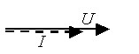  u  R  i
2. Цепь переменного тока с конденсатором. Векторная диаграмма. | 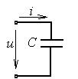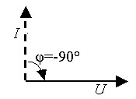
3. Цепь переменного тока с индуктивностью. Векторная диаграмма. | 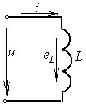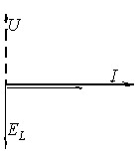
4. Что называют активной мощностью? | Единица измерения — ватт ( Вт).  Среднее за период Τ значение мгновенной мощности называется  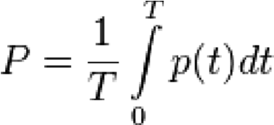  активной  мощностью, и  выражается  формулой:  .  В цепях однофазного синусоидального тока  , где  U  и Ι  это  среднеквадратичные  значения напряжения и тока, а φ — угол сдвига фаз между ними. Активная мощность характеризует скорость необратимого превращения электрической энергии в другие виды энергии (тепловую и электромагнитную). Активная мощность может быть
 | также выражена через силу тока, напряжение и активную составляющую сопротивления цепи r или её проводимость g по формуле .
5. Что представляет собой реактивная мощность? | Единица измерения — вольт-ампер реактивный (ВАР).  Реактивная мощность — величина, характеризующая нагрузки, создаваемые в электротехнических устройствах колебаниями энергии электромагнитного поля в цепи синусоидального переменного тока, равна произведению среднеквадратичных значений напряжения U и тока I, умноженному на синус угла сдвига фаз φ между ними:  . Реактивная мощность связана с полной  мощностью S и активной мощностью  P соотношением: .  Физический смысл реактивной мощности — это энергия,  перекачиваемая от источника на реактивные элементы приёмника (индуктивности, конденсаторы, обмотки двигателей), а затем возвращаемая этими элементами обратно в источник в течение одного периода колебаний, отнесённая к этому периоду.
6. Что представляет собой полная мощность? | Единица полной электрической мощности — вольт-ампер (В·А). Полная мощность — величина, равная произведению действующих значений периодического электрического тока I в  цепи и напряжения U на её зажимах: ; соотношение полной мощности с активной и реактивной мощностями  выражается в следующем виде: где P —  активная мощность, Q — реактивная мощность (при индуктивной нагрузке Q>0, а при ёмкостной Q<0).  Векторная зависимость между полной, активной и реактивной  мощностью выражается формулой:  Полная мощность имеет практическое значение, как величина, описывающая нагрузки, фактически налагаемые потребителем на элементы подводящей электросети (провода, кабели, распределительные щиты, трансформаторы, линии электропередачи), так как эти нагрузки зависят от потребляемого тока, а не от фактически использованной потребителем энергии.

Тема 3.3 Неразветвленная цепь переменного тока
Контрольный вопрос | Рекомендуемое содержание ответа
1. Чему равно эквивалентное сопротивление последовательного соединения активного
сопротивления? | 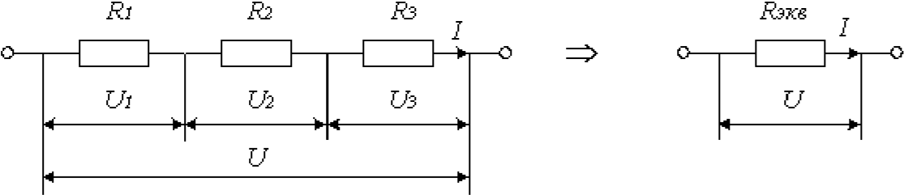  R ЭКВ пос = R1 + R2 +R3
2. Чему равно эквивалентное сопротивление последовательно соединенных индуктивностей? | L_{Э} = L₁ + L₂ + L₃ + ...
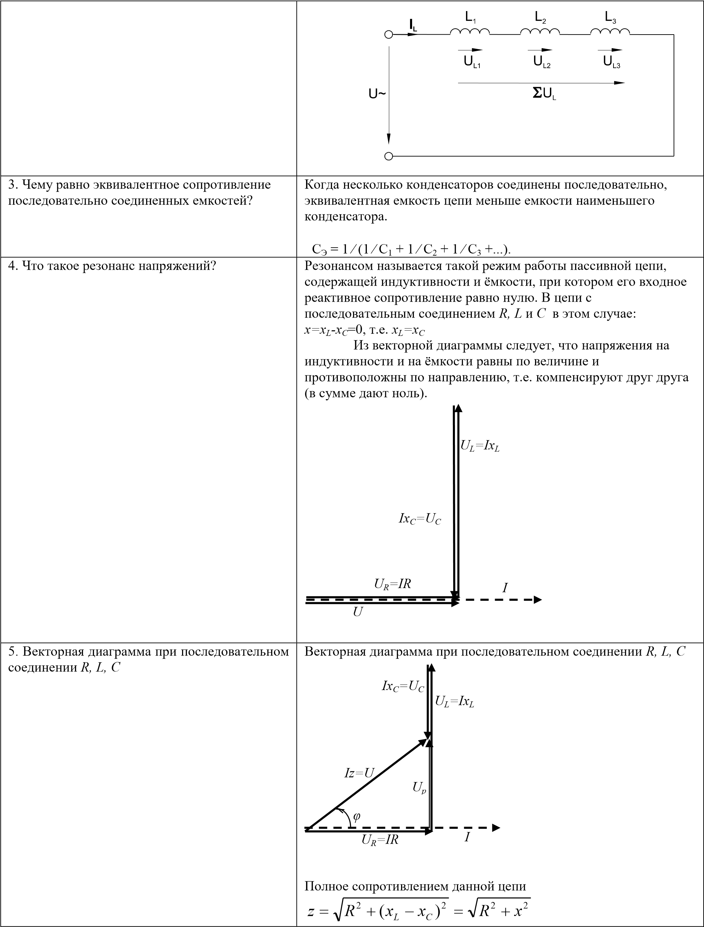
Тема 3.4 Разветвленная цепь переменного тока
Контрольный вопрос | Рекомендуемое содержание ответа
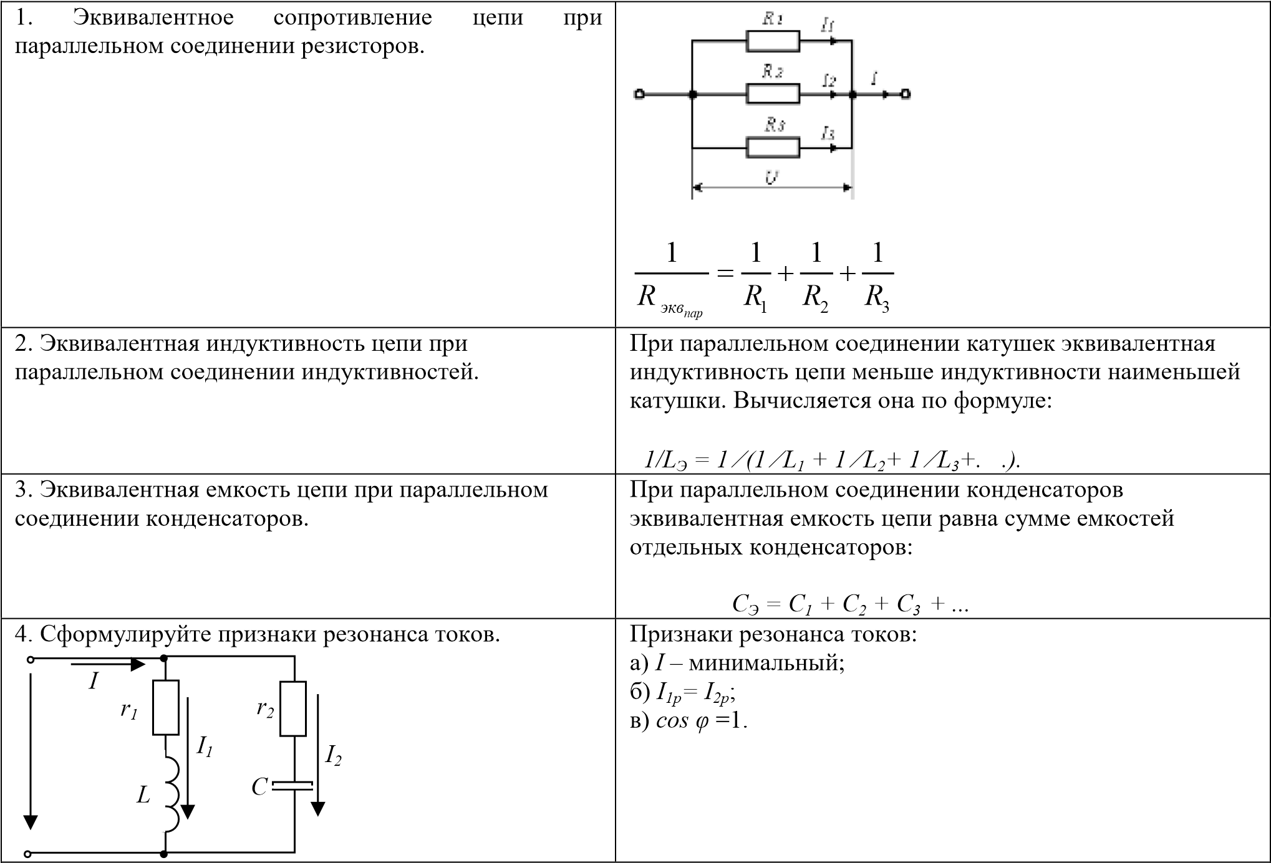
РАЗДЕЛ 4 ТРЕХФАЗНЫЕ ЦЕПИ ПЕРЕМЕННОГО ТОКА

Тема 4.1 Соединение обмоток трехфазных источников электрической энергии
Контрольный вопрос | Рекомендуемое содержание ответа
1. Преимущества трехфазных систем электрических цепей перед другими системами (однофазными и многофазными). | Трехфазные системы электрических цепей имеют ряд преимуществ перед другими системами (однофазными и многофазными):  - они позволяют легко получить вращающееся магнитное поле (на этом основан принцип работы разных двигателей переменного тока).  - трехфазные системы наиболее экономичны, имеют высокий КПД.  - конструкция трехфазных двигателей, генераторов и трансформаторов наиболее проста, что обеспечивает их высокую надежность.  - один трехфазный генератор позволяет получать два различных (по величине) напряжения.
2. Что называют трехфазным генератором? | Трехфазными генераторами называются генераторы переменного тока, одновременно вырабатывающие несколько ЭДС одинаковой частоты, но с различными начальными фазами.
3. Что включает в себя трехфазная цепь? | Трехфазная цепь включает в себя источник (генератор) трехфазной ЭДС, проводники, потребители (приемники) трехфазной электрической энергии.
4. Что такое фазное напряжение, фазный ток? | Под фазным напряжением понимают напряжение между началом и концом отдельной фазы электроприемника, а под фазным током – ток, протекающий в одной из фаз электроприемника.
5. Соединение обмоток источников в звезду. | Соединение различных обмоток по схеме звезды предполагает их подключение в одной точке, которая называется нулевой (нейтральной), и имеет обозначение на схемах «О», либо х, у, z. Нулевая точка может иметь соединение с нулевой точкой источника питания, но не во всех случаях такое соединение имеется. Если такое
соединение есть, то такая система считается 4-проводной, а если нет такого соединения, то 3-проводной.
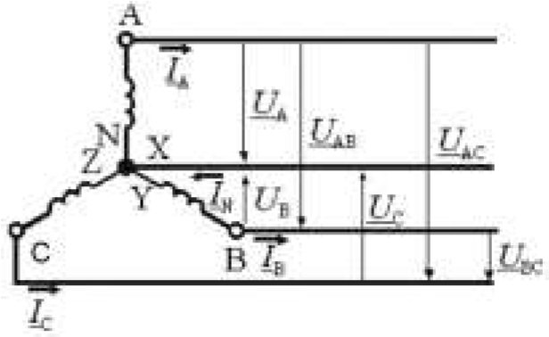
6. Соединение обмоток источников в треугольник. | 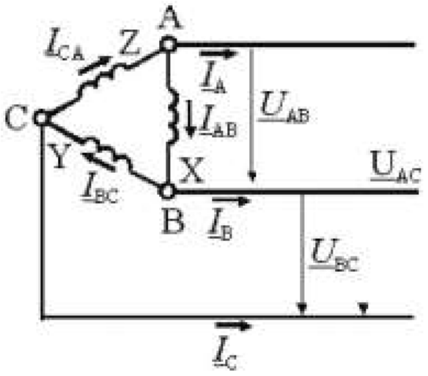  При соединении обмоток источников в треугольник концы обмоток не объединяются в одну точку, а соединяются с другой обмоткой. В схеме треугольника система бывает только 3-проводной, так как общая точка отсутствует. В схеме треугольника при отключенной нагрузке и симметричной ЭДС равно 0.
7. В чем достоинство схемы треугольника? | Основным достоинством схемы треугольника является получение от электродвигателя наибольшей возможной мощности работы.

Тема 4.2 Включение нагрузки в цепь трехфазного тока
Контрольный вопрос | Рекомендуемое содержание ответа
1. Какое преимущество дает преобразование звезды в треугольник? | Эквивалентное преобразование звезды в треугольник позволяет уменьшить количество узлов или количество ветвей в электрической схеме.
2. Для каких элементов возможно преобразование треугольника в звезду? | Преобразование треугольника в звезду возможно только для пассивных элементов, т.е. для потребителей электрической энергии.
3. Соединение какого типа используется в указанной схеме?  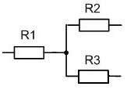 | Звезда
4. Как называют соединение, указанное на схеме?  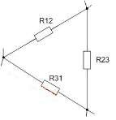 | Соединение сопротивлений называют треугольником сопротивлений.
5. Выполните эквивалентное преобразование звезды R1 -R2 -R3 в треугольник R12 - R23 - R31.  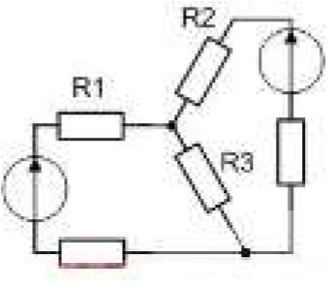 | 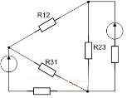

РАЗДЕЛ 5 ЭЛЕКТРИЧЕСКИЕ ПРИБОРЫ И ИЗМЕРЕНИЯ
Тема 5.1
Измерение тока и напряжения

Контрольный в
опрос

Рекомендуемое содержание ответа

. Назовите тип прибора.
1

Электромагнитный.

. Каким способом включают в цепь
2
амперметры?

Амперметры включают в цепь последовательно с
нагрузкой.

.
3
Каким способом включают в цепь
вольтметры?

Вольтметры
включают в цепь
параллельно

нагрузке.

4
. Для чего используют шунты?

Шунты
–

пределов
расширения
для
используют
по
магнитоэлектрических
для
только
току,
измерений
механизмов.

. Для чего используют добавочные сопротивления?
5

Добавочные сопротивления
–

используют для расширения
пределов измерений по напряжению.

Тема 5.2 Измерения мощности, энергии, сопротивления
Контрольный вопрос | Рекомендуемое содержание ответа
1. Назовите достоинства электродинамических приборов. | Достоинствами электродинамических приборов являются: высокая точность, обусловленная отсутствием стальных сердечников; способность работать на постоянном и переменном токе.
2. Назовите недостатки электродинамических приборов. | Недостатками электродинамических приборов следует считать: сравнительно низкую чувствительность; зависимость показаний от внешних магнитных полей; опасность перегрузок; большую мощность потерь; относительно высокую стоимость из-за сложной конструкции; неравномерность шкалы при измерении тока и напряжения.
3. Для чего нужно экранирование в электродинамических приборах? | Для уменьшения влияния посторонних магнитных полей электродинамические приборы делают астатическими и применяют экранирование.
4. Используются ли индукционные приборы в цепях постоянного тока? | Нет. Индукционные приборы пригодны только для цепей переменного тока
5. Назначение индукционных приборов. | Приборы индукционной системы используются в качестве счетчиков электрической энергии для цепей переменного тока.

РАЗДЕЛ 6 ТРАНСФОРМАТОРЫ

Тема 6.1 Устройство и принцип действия
Контрольный вопрос | Рекомендуемое содержание ответа
1. Что называют трансформатором? | Трансформатором называется статический электромагнитный аппарат, предназначенный для преобразования электрической энергии переменного тока одного напряжения в электрическую энергию переменного тока другого напряжения той же частоты.
2. Виды трансформаторов? | Виды трансформаторов: силовые, измерительные, сварочные и др.
3. Что такое коэффициент трансформации? | Отношение ЭДС первичной и вторичной обмоток
 | называется коэффициентом трансформации.
4. Чему равен КПД трансформатора? | Приблизительно 0,96

Тема 6.2 Режимы трансформаторов
Контрольный вопрос | Рекомендуемое содержание ответа
1. Опыт холостого хода или короткого замыкания представлен на схеме?  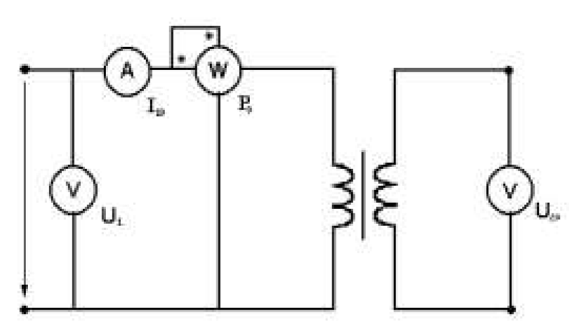 | Схема опыта холостого хода.
2. Опыт холостого хода или короткого замыкания представлен на схеме?  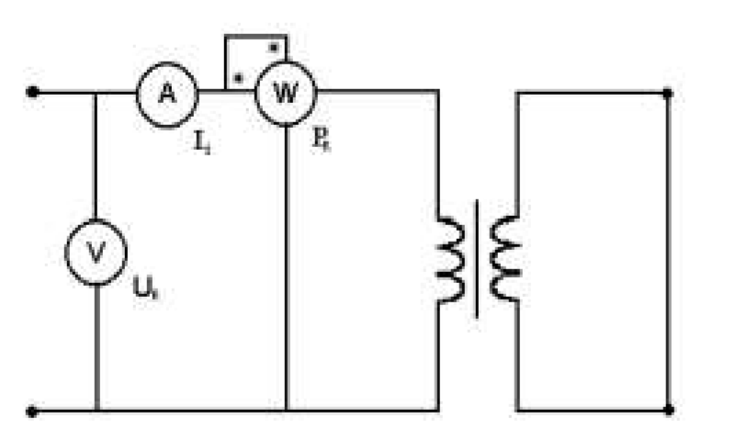 | Схема опыта короткого замыкания.
3. Чему равен КПД трансформатора в режиме холостого хода? | В режиме холостого хода КПД трансформатора равен 0.
4. Для какого трансформатора режим холостого хода является рабочим? | Для трансформатора напряжения.
5. Для каких трансформаторов режим короткого замыкания является рабочим? | Для трансформаторов тока и сварочных трансформаторов.

РАЗДЕЛ 7 ЭЛЕКТРИЧЕСКИЕ МАШИНЫ

Тема 7.1 Электрические машины постоянного тока
Контрольный вопрос | Рекомендуемое содержание ответа
1. Предназначение машины постоянного тока. | Машина постоянного тока — электрическая машина, предназначенная для преобразования механической энергии в электрическую постоянного тока (генератор) или для обратного преобразования (двигатель). Машина постоянного тока обратима.
2. Что представляет собой машина постоянного тока? | Машина постоянного тока образуется из синхронной обращённой конструкции, если её якорь снабдить коллектором, который в генераторном режиме играет роль выпрямителя, а в двигательном — преобразователя частоты. Благодаря наличию коллектора по обмотке якоря проходит переменный ток, а во внешней цепи, связанной с якорем, — постоянный.
3. В каких режимах может работать машина постоянного тока? | Машина постоянного тока может работать в двух режимах: двигательном и генераторном, в зависимости от того, какую энергию к ней подвести — если электрическую, то электрическая машина будет работать в режиме электродвигателя, а если механическую — то будет работать в режиме генератора. Однако электрические машины, как правило, предназначены заводом изготовителем для одного определенного режима работы — или в режиме генератора, или электродвигателя.
4. Где применяются электродвигатели? | Электродвигатели постоянного тока стоят почти на
 | каждом автомобиле — это стартер, электропривод стеклоочистителя, вентилятор отопителя салона и др

Тема 7.2 Электрические машины переменного тока
Контрольный вопрос | Рекомендуемое содержание ответа
1. Что представляют собой электрические машины переменного тока? | Электрические машины переменного тока - это машины, использующие при преобразовании электрической энергии в механическую переменный ток промышленной частоты, могут быть синхронными и асинхронными. Эти два типа отличаются конструктивным исполнением ротора и статора, имеют разные схемы подключения питания и регулировки частоты вращения.
2. Как используются асинхронные машины? | Асинхронные машины используются главным образом в  качестве двигателей. Асинхронные двигатели используются для привода машин и механизмов, не требующих строго постоянной частоты вращения. В бытовых электроустановках (холодильниках, стиральных машинах и др.) обычно применяются однофазные асинхронные двигатели. В промышленности наиболее широко используются трехфазные асинхронные двигатели.
3. Как используются синхронные машины? | Синхронные машины используются в качестве генераторов и двигателей. Синхронные двигатели применяются в тех случаях, когда необходима постоянная частота вращения.
4. Как называется подвижная часть в электрических машинах? | В электрических машинах подвижная часть называется ротором.
5. Как называется неподвижная часть в электрических машинах? | В электрических машинах неподвижная часть, называется статором.

РАЗДЕЛ 8 ОСНОВЫ ЭЛЕКТРОНИКИ

Тема 8.1 Электронные приборы
Контрольный вопрос | Рекомендуемое содержание ответа
1. Принцип работы электровакуумной лампы? | Электровакуумная лампа является электровакуумным прибором, который работает по следующему принципу: в замкнутом вакуумном или разреженном газовом пространстве создают интенсивный поток из электронов. Управляют этим потоком при помощи электрического или магнитного поля.
2. Основные элементы электровакуумной лампы? | Конструкционно электровакуумная лампа состоит из катода, анода и сетки.
3. Области применения электровакуумных ламп. | Электровакуумные лампы применяются в:  - военно-промышленном комплексе, так как вакуумная лампа устойчива к электромагнитным импульсам; - авиа и ракетостроении, т.к. ламповые устройства могут работать при чрезвычайно высоких температурах и высоком уровне радиации;  - профессиональной звуковой аппаратуре.
4. Устройство и принцип действия электровакуумного диода. | Электровакуумный диод — вакуумная двухэлектродная электронная лампа. Катод диода нагревается до температур, при которых возникает термоэлектронная эмиссия. При подаче на анод отрицательного относительно катода напряжения все эмитированные катодом электроны возвращаются на катод, при подаче на анод положительного напряжения часть эмитированных электронов устремляется к аноду, формируя его ток. Таким образом, диод выпрямляет приложенное к нему напряжение. Это свойство диода используется для выпрямления переменного тока и детектирования сигналов высокой частоты.
5. Что представляет собой электровакуумный триод? | Элеектровакуумный триод — электронная лампа, позволяющая входным сигналом управлять током в электрической цепи. Имеет три электрода:
 | термоэлектронный катод (прямого или косвенного накала), анод и одну управляющую сетку.

Тема 8.2 Полупроводниковые приборы
Контрольный вопрос | Рекомендуемое содержание ответа
1. Какие приборы называют полупроводниковыми? | Полупроводниковыми приборами называются приборы, действие которых основано на использовании свойств полупроводниковых материалов.
2. Назначение выпрямительных диодов? | Выпрямительные диоды предназначены для преобразования переменного тока низкой частоты (обычно менее 50 кГц) в постоянны, т.е. для выпрямления.
3. Назначение универсальных диодов? | Универсальные диоды служат для выпрямления токов в широком диапазоне частот (до нескольких сотен мегагерц).
4. Для чего служат стабилитроны? | Стабилитроны - это полупроводниковые диоды, падение напряжения на которых мало зависит от протекающего тока. Служат для стабилизации напряжения.
5. Назначение транзистора. | Транзистор - это полупроводниковый прибор, предназначенный для усиления, генерирования и преобразования электрических сигналов, а также коммутации электрических цепей.
6. Что представляет собой биполярный транзистор? | Биполярный транзистор - это полупроводниковый прибор с двумя p-n-переходами и тремя выводами, обеспечивающей усиление мощности электрических сигналов. В биполярных транзисторах ток обусловлен движением носителей заряда двух типов: электронов и дырок, что и определяет их название.
7. Полевой транзистор и его особенности. | Полевой транзистор - это полупроводниковый прибор, регулирующий ток в цепи за счет изменения сечения проводящего канала. Различают полевые транзисторы с затвором в виде p-n перехода и с изолированным затвором. У полевых транзисторов с изолированным затвором между полупроводниковым каналом и металлическим затвором расположен изолирующий слой из диэлектрика - МДП-транзисторы (металл - диэлектрик - полупроводник), частный случай - окисел кремния - МОП-транзисторы.
8. Тиристоры и их особенности. | Тиристоры - это полупроводниковые приборы, работающие в двух устойчивых состояниях – низкой проводимости (тиристор закрыт) и высокой проводимости (тиристор открыт). Конструктивно тиристор имеет три или более p-n – переходов и три вывода. Кроме анода и катода, в конструкции тиристора предусмотрен третий вывод (электрод), который называется управляющим. Тиристор предназначен для бесконтактной коммутации (включения и выключения) электрических цепей.

Тема 8.3 Электронные усилители
Контрольный вопрос | Рекомендуемое содержание ответа
1. Что представляет собой электронный усилитель? | Электронный усилитель — прибор, способный усиливать электрическую мощность. Приборы, усиливающие только ток или напряжение (например, трансформаторы) к числу усилителей не относятся. Принцип работы электронного усилителя основан на изменении его активного или реактивного сопротивления электрической проводимости в газах, вакууме и полупроводниках под воздействием сигнала малой мощности.
2. Какими усилительными свойствами обладает биполярный транзистор, включенный по схеме с общим эмиттером? | Данное включение транзистора позволяет получить наибольшее усиление по мощности, потому что усиливается и ток, и напряжение.
 | 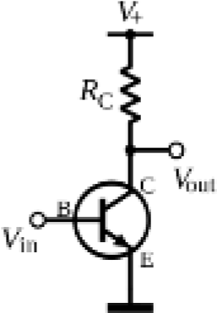
3. Какими усилительными свойствами обладает биполярный транзистор, включенный по схеме с общей базой? | Характеризуется отсутствием усиления по току (коэффициент передачи близок к единице, но немного меньше единицы), высоким коэффициентом усиления по напряжению и умеренным (по сравнению со схемой с общим эмиттером) коэффициентом усиления по мощности.  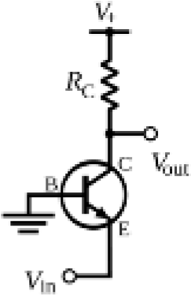
4. Какими усилительными свойствами обладает биполярный транзистор, включенный по схеме с общим коллектором? | Эмииттерный повторитель характеризуется высоким коэффициентом усиления по току, коэффициент передачи по напряжению близок к единице. При этом входное сопротивление повторителя относительно велико, а выходное сопротивление — мало. Обладает широким диапазоном усиливаемых частот.  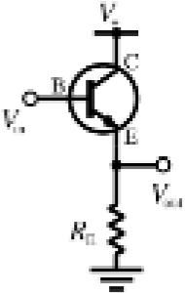

Критерии оценивания ответов обучающихся при устном опросе по темам дисциплины
Развернутый ответ студента должен представлять собой связное, логически последовательное сообщение на заданную тему, показывать его умение применять определения, правила в конкретных случаях.
Критерии оценивания:
- полноту и правильность ответа;
- степень осознанности, понимания изученного; 3) языковое оформление ответа.
Оценка «5» ставится, если:
- студент полно излагает материал, дает правильное определение основных понятий;
- обнаруживает понимание материала, может обосновать свои суждения, применить знания на практике, привести необходимые примеры не только из учебника, но и самостоятельно составленные;
- излагает материал последовательно и правильно с точки зрения норм литературного языка.
«4» – студент дает ответ, удовлетворяющий тем же требованиям, что и для отметки «5», но допускает 1–2 ошибки, которые сам же исправляет, и 1–2 недочета в последовательности и языковом оформлении излагаемого.
«3» – студент обнаруживает знание и понимание основных положений данной темы, но:
- излагает материал неполно и допускает неточности в определении понятий или формулировке правил;
- не умеет достаточно глубоко и доказательно обосновать свои суждения и привести свои примеры;
- излагает материал непоследовательно и допускает ошибки в языковом оформлении излагаемого.
Оценка «2» ставится, если студент обнаруживает незнание большей части соответствующего вопроса, допускает ошибки в формулировке определений и правил, искажающие их смысл, беспорядочно и неуверенно излагает материал. Оценка «2» отмечает такие недостатки в подготовке, которые являются серьезным препятствием к успешному овладению последующим материалом.

Тестовые задания для проведения контроля освоения теоретического материала

РАЗДЕЛ 1 ЭЛЕКТРИЧЕСКИЕ ЦЕПИ ПОСТОЯННОГО ТОКА

Вариант 1
- Определить сопротивление лампы накаливания , если на ней написано 100 Вт и 220 В
  - 484 Ом B. 486 Ом C. 684 Ом
D. 864 Ом

- Какой из проводов одинакового диаметра и длины сильнее нагревается при одной и той же силе тока – медный или стальной?
  - Медный
  - Стальной
  - Оба провода нагреваются одинаково
  - Никакой из проводов не нагревается

- Как изменится напряжение на входных зажимах электрической цепи постоянного тока с активным элементом, если параллельно исходному включить ещё один элемент?
  - Не изменится
  - Уменьшится
  - Увеличится
  - Для ответа недостаточно данных

- В электрической сети постоянного тока напряжение на зажимах источника электроэнергии 26 В. Напряжение на зажимах потребителя 25 В. Определить потерю напряжения на зажимах в процентах.
  - 1% B. 2% C. 3%
D. 4%

- Электрическое сопротивление человеческого тела 3000 Ом. Какой ток проходит через него, если человек находится под напряжением 380 В? A. 19 мА
  - 13 мА
  - 20 мА
  - 50 мА

- Какой из проводов одинаковой длины из одного и того же материала, но разного диаметра, сильнее нагревается при одном и том же токе?
  - Оба провода нагреваются одинаково;
  - Сильнее нагревается провод с большим диаметром;
  - Сильнее нагревается провод с меньшим диаметром;
  - Проводники не нагреваются;

- В каких проводах высокая механическая прочность совмещается с хорошей электропроводностью?

В стальных B. В алюминиевых
  - В сталь-алюминиевых
  - В медных

- Определить полное сопротивление цепи при параллельном соединении потребителей, сопротивление которых по 10 Ом?
A. | 20 Ом
B. | 5 Ом
C. | 10 Ом
D. | 0,2 Ом

- Два источника имеют одинаковые ЭДС и токи, но разные внутренние сопротивления. Какой из источников имеет больший КПД ? A. КПД источников равны.
  - Источник с меньшим внутренним сопротивлением.
  - Источник с большим внутренним сопротивлением. D. Внутреннее сопротивление не влияет на КПД.

- В электрической схеме два резистивных элемента соединены последовательно. Чему равно напряжение на входе при силе тока 0,1 А, если R1 = 100 Ом; R2 = 200 Ом?
A. | 10 В
B. | 300 В
C. | 3 В
D. | 30 В
- Показания амперметра составит …
  - 2 А
  - 1,7 А
  - 1,2 А
  - 0,5 А

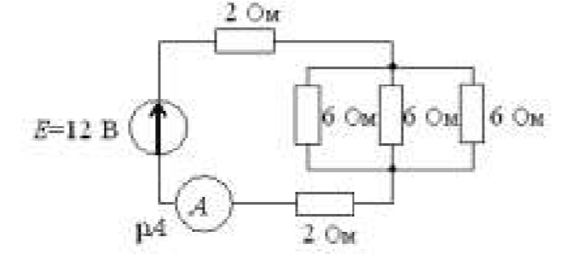
Вариант 2

- Какое из приведенных свойств не соответствует параллельному соединению ветвей?
  - Напряжение на всех ветвях схемы одинаковы.
  - Ток во всех ветвях может быть одинаков.
  - Общее сопротивление равно сумме сопротивлений всех ветвей схемы
  - Отношение токов обратно пропорционально отношению сопротивлений ветвей схемы.

- Какие приборы способны измерить напряжение в электрической цепи?
  - Амперметры
  - Ваттметры
  - Вольтметры
  - Омметры

- Какой способ соединения источников позволяет увеличить напряжение?
Последовательное соединение
  - Параллельное соединение
  - Любой
  - Никакой

- Электрическое сопротивление человеческого тела 5000 Ом. Какой ток проходит через него, если человек находится под напряжением 100 В?
  - 50 А
  - 5 А
  - 0,02 А
  - 0,2 А

- В электрическую цепь параллельно включены два резистора с сопротивлением 10 Ом и 150 Ом. Напряжение на входе 120 В. Определите примерный ток до разветвления.
A. | 40 А
B. | 20А
C. | 12 А
D. | 6 А

- Какое из приведенных средств не соответствует последовательному соединению ветвей при постоянном токе?
  - Ток во всех элементах цепи одинаков.
  - Напряжение на зажимах цепи равно сумме напряжений на всех его участков.
  - напряжение на всех элементах цепи одинаково и равно по величине входному напряжению.
  - Отношение напряжений на участках цепи равно отношению сопротивлений на этих участках цепи.

- Какими приборами можно измерить силу тока в электрической цепи?
  - Амперметром
  - Вольтметром
  - Психрометром
  - Ваттметром

- Что называется электрическим током?
  - Движение разряженных частиц.
  - Количество заряда, переносимое через поперечное сечение проводника за единицу времени.
  - Равноускоренное движение заряженных частиц. D. Порядочное движение заряженных частиц.

- Расшифруйте аббревиатуру ЭДС. A. Электронно-динамическая система
  - Электрическая движущая система
  - Электродвижущая сила
  - Электронно действующая сила.

- Эквивалентное сопротивление относительно источника ЭДС составляет …
6 Ом
  - 5 Ом
  - 11 Ом
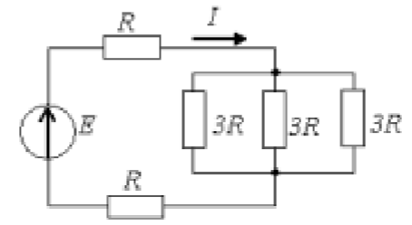
  - 3 Ом

- Закон Ома для участка цепи A. 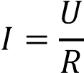

  - 𝐼 = 𝑈𝑅
  - 𝐼 = 𝑈 + 𝑅
  - 𝐼 = 𝑈²𝑅

Ключ к тесту
№ вопроса | 1 | 2 | 3 | 4 | 5 | 6 | 7 | 8 | 9 | 10 | 11
Ответы Вариант 1 | A | B | A | D | B | C | D | D | B | D | A
Ответы Вариант 2 | C | C | A | C | B | C | A | D | C | D | A

Критерии оценки заданий

За каждый правильный ответ студент получает 1 балл.

Оценка | Критерии
«2» | 5 и меньше правильных ответов
«3» | 7-6 правильных ответов
«4» | 9-8 правильных ответов
«5» | 11-10 правильных ответов

РАЗДЕЛ 2 ЭЛЕКТРОМАГНЕТИЗМ

Вариант 1
- К магнитным материалам относятся
  - Железо
  - Алюминий
  - Кремний
  - Медь

- Найдите окончание утверждения, которое наиболее полно отражает сущность явления электромагнитной индукции: «В замкнутом контуре появляется электрический ток...»: A. Если магнитный поток через него не равен нулю.
  - При увеличении магнитного потока через него.
  - При изменении магнитного потока через него.
  - При уменьшении магнитного потока через него

- Выберете наиболее правильное продолжение фразы: «Магнитное поле оказывает силовое действие…»
  - …только на покоящиеся электрические заряды.
  - … только на движущиеся электрические заряды.

  - … как на движущиеся, так и на покоящиеся электрические заряды.
  - … на электрические заряды не действует

- Выводы катушки из медного провода присоединены к чувствительному гальванометру. В каком из перечисленных опытов гальванометр обнаруживает возникновение ЭДС электромагнитной индукции в катушке?
1). Магнит находится внутри катушки. 2). В катушку вставляется магнит. 3). Из катушки вынимается магнит. 4). Магнит вращается вокруг продольной оси внутри катушки. A. В случаях 1 и 2.
  - В случаях 2 и 3.
  - В случаях 3 и 4.
  - Только в случае 2.

- Единицей измерения магнитной индукции В является…
  - Гн/м
  - Тл
  - А/м
  - Вб

- Если при неизменном магнитном потоке увеличить площадь поперечного сечения S магнитопровода, то магнитная индукция В…
Ф

S

I

w

  - не изменится
  - уменьшится
  - не хватает данных
  - увеличится

- Магнитная цепь, основной магнитный поток которой во всех сечениях одинаков, называется…
  - симметричной
  - несимметричной
  - неразветвленной
  - разветвленной

- Величина магнитной проницаемости µ_{а} используется при описании… A. электростатического поля
  - электрической цепи
  - магнитного поля
  - теплового поля

- Величиной, имеющей размерность Гн/м, является…
  - напряженность магнитного поля Н
  - абсолютная магнитная проницаемость µ_{а}
  - магнитная индукция В
  - магнитный поток Ф

Вариант 2
- Какой из приведенных материалов не проявляет ферромагнитных свойств?
  - Кобальт
  - Никель
  - 3.Платина
  - 4.Железо

- Найдите окончание утверждения, которое наиболее полно отражает сущность явления электромагнитной индукции: « В замкнутом контуре появляется электрический ток, если...»: A. Контур находится в постоянном магнитном поле.
  - Контур движется поступательно в постоянном магнитном поле.
  - Контур вращается в постоянном магнитном поле.
  - Контур движется в постоянном магнитном поле так, что магнитный поток через него изменяется.

- Материалы, обладающие большой магнитной проницаемостью, называют:
  - Диэлектриками
  - Полупроводниками
  - Ферромагнетиками
  - Проводниками

- Найдите правильное окончание утверждения: «Если проволочная рамка находится и магнитном поле, магнитная индукция которого периодически изменяется во времени , то индукционный ток в рамке будет...»: A. Равен нулю.
  - Постоянным.
  - Периодически изменяться по величине
  - Периодически изменяться по величине и направлению

- Напряженность магнитного поля связана с индукцией магнитного поля соотношением…
  - Н = В /µµ₀
  - D = εε₀E
  - Н=µ0В
  - В = Н / µµ0

- Магнитной индукцией В является величина…
  - 800 А/м
  - 0,7 Тл
  - 1,256 ·10⁻⁶ Гн/м
  - 0,3 ·10⁻³ Вб

- Величиной, имеющей размерность А/м, является…
  - магнитный поток Ф
  - напряженность магнитного поля Н
  - магнитная индукция В
  - напряженность электрического поля Е

- . Магнитное сопротивление цепи можно представить в виде…
l
фер

S

Ф

I

w

RM = l_{фер}/µ_{а}S
  - RM= S/µl_{фер}
  - RM= Slфер/µ0
  - R_{M}= l_{фер}/µ₀S

- При подключении катушки со стальным сердечником к источнику синусоидального напряжения вследствие возникновения переменного магнитного потока магнитопровод…
  - намагничивается до насыщения
  - циклически перемагничивается
  - намагничивается до уровня остаточной намагниченности
  - размагничивается до нуля

- Если при неизменном токе I, числе витков w и площади S поперечного сечения уменьшить длину l магнитопровода (сердечник не насыщен), то магнитный поток Ф…
S

Ф

l

I

w

  - уменьшится
  - увеличится
  - не изменится
  - не хватает данных

Ключ к тесту
№ вопроса | 1 | 2 | 3 | 4 | 5 | 6 | 7 | 8 | 9
Ответы Вариант 1 | A | С | D | А | B | B | A | C | B
Ответы Вариант 2 | С | D | C | D | B | B | A | B | B

Критерии оценки заданий

За каждый правильный ответ студент получает 1 балл.

Оценка | Критерии
«2» | 4 и меньше правильных ответов
«3» | 6-5 правильных ответов
«4» | 8-7 правильных ответов
«5» | 10-9 правильных ответов

РАЗДЕЛ 3 ОДНОФАЗНЫЕ ЦЕПИ ПЕРЕМЕННОГО ТОКА

Вариант 1
- Заданы ток и напряжение: 𝑖 = 𝐼_{𝑚𝑎𝑥} sin(𝜔𝑡) и 𝑢 = 𝑈_{𝑚𝑎𝑥}sin(𝜔𝑡 + 30^{𝑜}). Определите угол сдвига фаз.
  - 0⁰
  - 30⁰
  - 60⁰
  - 150⁰

- Схема состоит из одного резистивного элемента с сопротивлением R=220 Ом. Напряжение на её зажимах 𝑢 = 220sin(628𝑡). Определите показания амперметра и вольтметра.
  - I = 1 А u=220 В
  - I = 0,7 А u=156 В
  - I = 0,7 А u=220 В
  - I = 1 А u=156 В

- Амплитуда синусоидального напряжения 100 В, начальная фаза 𝜑 = 60^{𝑜}, частота 50 Гц. Запишите уравнение мгновенного значения этого напряжения.
  - 𝑢 = 100cos(−60𝑡)
  - 𝑢 = 100sin(50𝑡 − 60^{𝑜})
  - 𝑢 = 100sin(314𝑡 − 60^{𝑜})
  - 𝑢 = 100cos(314𝑡 + 60^{𝑜})

- Полная потребляемая мощность нагрузки S= 140 кВт, а реактивная мощность Q= 95 кВАр. Определите коэффициент нагрузки.
A. cos 𝜑 = 0,6 B. cos 𝜑 = 0,3 C. cos 𝜑 = 0,1
D. cos 𝜑 = 0,9
- Катушка с индуктивностью L подключена к источнику синусоидального напряжения. Как изменится ток в катушке, если частота источника увеличится в 3 раза? A. Уменьшится в 2 раза
  - Увеличится в 2 раза
  - Не изменится

  - Изменится в √2 раз

- Амплитуда значения тока 𝐼_{𝑚𝑎𝑥} = 5 𝐴, а начальная фаза 𝜑 = 30^{𝑜}. Запишите выражения для мгновенного значения этого тока.
A. | 𝑖 = 5cos(30𝑡)
B. | 𝑖 = 5sin(30^{𝑜})
C. | 𝑖 = 5sin(𝜔𝑡 + 30^{𝑜})
D. | 𝑖 = 5cos(𝜔𝑡 + 30^{𝑜})
- Определите период сигнала, если частота синусоидального тока 400 Гц.
A. | 400 с
B. | 1,4 с
C. | 0.0025 с
D. | 40 с

- В электрической цепи переменного тока, содержащей только активное сопротивление R, электрический ток.
  - Отстает по фазе от напряжения на 90º
  - Опережает по фазе напряжение на 90º C. Совпадает по фазе с напряжением D. Независим от напряжения.

- Какое из приведённых соотношений электрической цепи синусоидального тока содержит ошибку?
  - 𝜔 = 2𝜋𝜈
  - 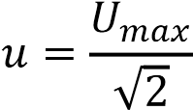
  - 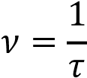
  - 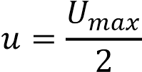

- Конденсатор емкостью С подключен к источнику синусоидального тока. Как изменится ток в конденсаторе, если частоту синусоидального тока уменьшить в 3 раза.
  - Уменьшится в 3 раза
  - Увеличится в 3 раза
  - Останется неизменной
  - Ток в конденсаторе не зависит от частоты синусоидального тока

Вариант 2
- Как изменится сдвиг фаз между напряжением и током на катушке индуктивности, если оба её параметра (R и XL) одновременно увеличатся в два раза?
  - Уменьшится в два раза
  - Увеличится в два раза
  - Не изменится
  - Уменьшится в четыре раза

- Мгновенное значение тока 𝑖 = 16sin 157𝑡. Определите амплитудное и действующее значение
тока.
A. | 16 А ; 157 А
B. | 157 А ; 16 А
C. | 11,3 А ; 16 А
D. | 16 А ; 11,3

- Каково соотношение между амплитудным и действующим значение синусоидального тока
  - 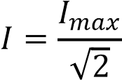

  - 𝐼 = √2 ∙ 𝐼_{𝑚𝑎𝑥}
  - 𝐼 = 𝐼_{𝑚𝑎𝑥}
  - 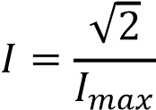

- В цепи синусоидального тока с резистивным элементом энергия источника преобразуется в энергию:
  - магнитного поля
  - электрического поля
  - тепловую
  - магнитного и электрического полей

- Укажите параметр переменного тока, от которого зависит индуктивное сопротивление катушки.
  - Действующее значение тока
  - Начальная фаза тока
  - Период переменного тока
  - Максимальное значение тока

- Обычно векторные диаграммы строят для:
  - Амплитудных значений ЭДС, напряжений и токов B. Действующих значений ЭДС, напряжений и токов.
  - Действующих и амплитудных значений
  - Мгновенных значений ЭДС, напряжений и токов.

- Амплитудное значение напряжения 𝑈_{𝑚𝑎𝑥} = 120 𝐵, начальная фаза 𝜑 = 45^{𝑜}. Запишите уравнение для мгновенного значения этого напряжения. A. 𝑢 = 120cos(45𝑡)
  - 𝑢 = 120sin(45𝑡)
  - 𝑢 = 120cos(𝜔𝑡 − 45^{𝑜})
  - 𝑢 = 120cos(𝜔𝑡 + 45^{𝑜})

- Как изменится период синусоидального сигнала при уменьшении частоты в 3 раза?
  - Период не изменится
  - Период увеличится в 3 раза
  - Период уменьшится в 3 раза

  - Период изменится в √3 раз

- Напряжение на зажимах цепи с резистивным элементом изменяется по закону:
𝑢 = 100sin(314𝑡 − 30^{𝑜}). Определите закон изменения тока в цепи, если R=20 Ом.
  - 𝑖 = 5sin(314𝑡)
  - 𝑖 = 5sin(314𝑡 + 30^{𝑜})
  - 𝑖 = 3,55sin(314𝑡 + 30^{𝑜})
  - 𝑖 = 3,55sin(314𝑡)

- Если индуктивное сопротивление X_{L} при угловой частоте ω=314 рад/с составляет 100 Ом, то величина L равна …
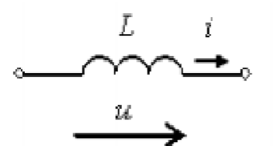
  - 314 Ом
  - 0,318 Гн
  - 100 Гн
  - 0,01 Ом

Ключ к тесту
№ вопроса | 1 | 2 | 3 | 4 | 5 | 6 | 7 | 8 | 9 | 10
Ответы Вариант 1 | B | B | C | D | A | C | C | C | D | A
Ответы Вариант 2 | С | D | A | C | C | A | D | B | B | В

Критерии оценки заданий

За каждый правильный ответ студент получает 1 балл.

Оценка | Критерии
«2» | 4 и меньше правильных ответов
«3» | 6-5 правильных ответов
«4» | 8-7 правильных ответов
«5» | 10-9 правильных ответов

РАЗДЕЛ 4 ТРЕХФАЗНЫЕ ЦЕПИ ПЕРЕМЕННОГО ТОКА

Вариант 1
- Чему равен ток в нулевом проводе в симметричной трёхфазной цепи при соединении нагрузки в звезду?
  - Номинальному току одной фазы
  - Нулю
  - Сумме номинальных токов двух фаз
  - Сумме номинальных токов трёх фаз

- Симметричная нагрузка соединена треугольником. При измерении фазного тока амперметр показал 10 А. Чему будет равен ток в линейном проводе?
  - 10 А
  - 17,3 А
  - 14,14 А
  - 20 А

- Почему обрыв нейтрального провода четырехпроводной системы является аварийным режимом?
  - На всех фазах приёмника энергии напряжение падает.
  - На всех фазах приёмника энергии напряжение возрастает.
  - Возникает короткое замыкание
  - На одних фазах приёмника энергии напряжение увеличивается, на других уменьшается.

- Выберите соотношение, которое соответствует фазным и линейным токам в трехфазной электрической цепи при соединении звездой
  - 𝐼_{л} = 𝐼_{ф}

  - 𝐼_{л} = √3𝐼_{ф}
  - 𝐼_{ф} = 𝐼_{л}

  - 𝐼_{ф} = √2𝐼_{л}

- Лампы накаливания с номинальным напряжением 220 В включают в трехфазную сеть с напряжением 220 В. Определить схему соединения ламп. A. Трехпроводной звездой.
  - Четырехпроводной звездой
  - Треугольником
  - Шестипроводной звездой.

- Напряжение ^{U}_{AB} в представленной схеме называется…
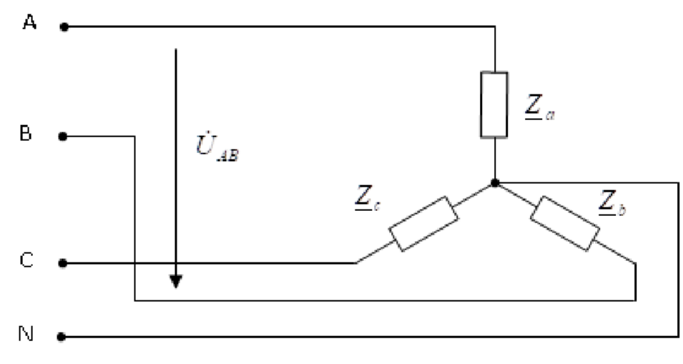
  - линейным напряжением
  - среднеквадратичным напряжением
  - средним напряжением
  - фазным напряжением

- В трехфазной цепи линейное напряжение 220 В, линейный ток 2А, активная мощность 380 Вт. Найти коэффициент мощности
  - cos 𝜑 = 0,8 B. cos 𝜑 = 0,6 C. cos 𝜑 = 0,5
D. cos 𝜑 = 0,4

- В трехфазную сеть с линейным напряжением 380 В включают трехфазный двигатель, каждая из обмоток которого рассчитана на 220 В. Как следует соединить обмотки двигателя? A. Треугольником
  - Звездой
  - Двигатель нельзя включать в эту сеть
  - Можно треугольником, можно звездой

- Линейный ток равен 2,2 А. Рассчитать фазный ток, если симметричная нагрузка соединена звездой.
  - 2,2 А B. 1,27 А
  - 3,8 А
  - 2,5 А

- В симметричной трехфазной цепи линейный ток 2,2 А.Рассчитать фазный ток, если нагрузка соединена треугольником.
  - 2,2 А
  - 1,27 А
  - 3,8 А
  - 2,5 А

Вариант 2
- Угол сдвига между тремя синусоидальными ЭДС, образующими трехфазную симметричную систему составляет:
  - 150º B. 120º
  - 240º
  - 90º

- Может ли ток в нулевом проводе четырехпроводной цепи, соединенной звездой быть равным нулю?
  - Может
  - Не может
  - Всегда равен нулю
  - Никогда не равен нулю.

- Нагрузка соединена по схеме четырехпроводной цепи. Будут ли меняться фазные напряжения на нагрузке при обрыве нулевого провода: 1) симметричной нагрузки 2) несимметричной нагрузки?
  - 1) да 2) нет
  - 1) да 2) да
  - 1) нет 2) нет
  - 1) нет 2)да

- В симметричной трехфазной системе напряжений прямой последовательности векторы напряжений Ua, Ub, Uс сдвинуты друг относительно друга на угол ...
  - 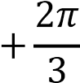
  - +π
  - 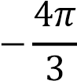
  - 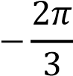

- Для узла «а» данной схемы комплексы фазных и линейного токов связаны уравнением…
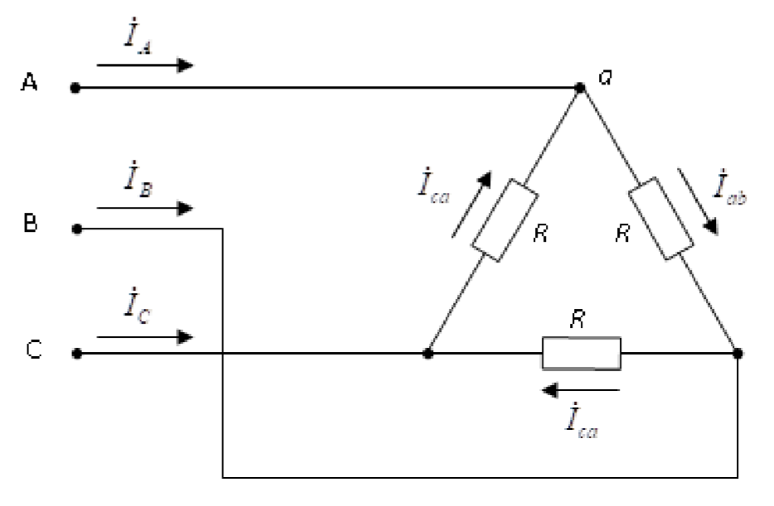
  - I_{A}  I_{ca}  I_{bc}
  - I_{A}  I_{ca}  I_{ab}
  - I_{A}  I_{ab}  I_{ca}
  - I_{A}  I_{ab}  I_{ca}

- Значения фазных токов равны…
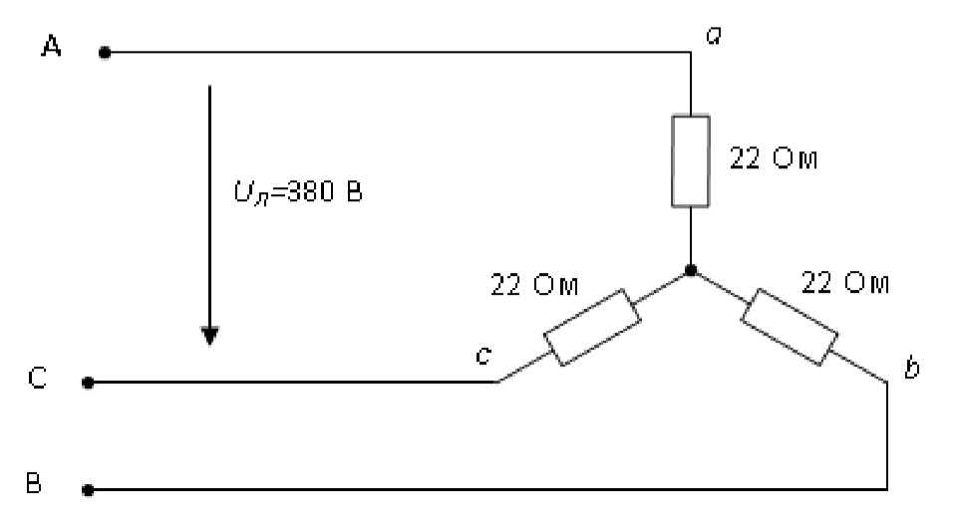
  - 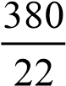17,3А
380
  - 10А
3 22
  - 380 3  30А
22
  - 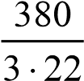  5,75А

- Если в данной трёхфазной цепи отключить фазу «а» нагрузки, то значения токов I_{B} и I_{C} будут соответственно равны…
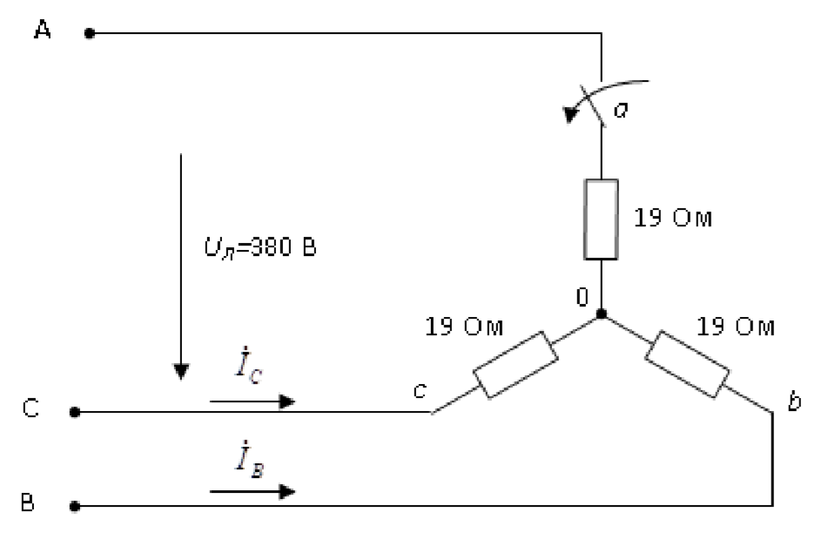
  - 20 А, 20 А
  - 220/19 А, 220/19 А
  - 10 А, 10 А
  - 380/19 А, 380/19 А

- Каково соотношение между фазными и линейными напряжениями при соединении потребителей электроэнергии треугольником.
  - 𝑈_{л} = 𝑈_{ф}
  - 𝑈_{л} = √3𝑈_{ф}
D. 𝑈_{л} = √2𝑈_{ф}
  - 𝑈_{ф} = √3𝑈_{л}
- Напряжение ^{U}_{b} в представленной схеме называется…
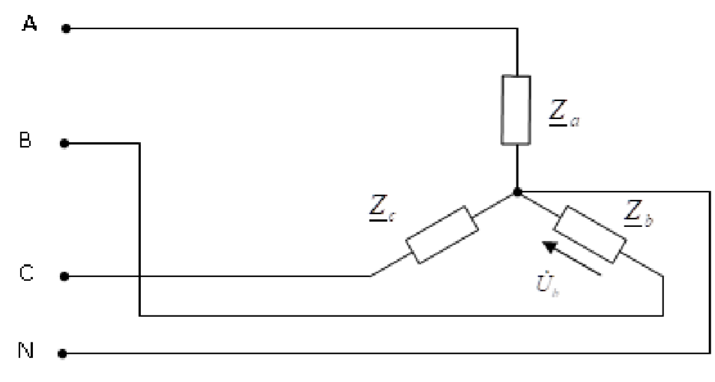
  - фазным напряжением
  - средним напряжением
  - линейным напряжением
  - среднеквадратичным напряжением

- В трёхфазной цепи был замерен фазный ток I_{b}=7 A, тогда линейный ток I_{B} равен…
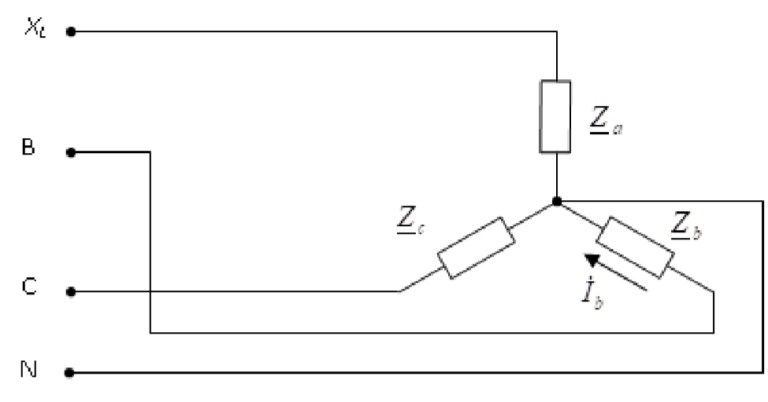
  - 4 А
  - 2,3 А
  - 12 А
  - 7 А

Ключ к тесту
№ вопроса | 1 | 2 | 3 | 4 | 5 | 6 | 7 | 8 | 9 | 10
Ответы Вариант 1 | B | B | B | А | С | А | А | C | A | C
Ответы Вариант 2 | B | A | D | A | D | B | C | A | A | D

Критерии оценки заданий

За каждый правильный ответ студент получает 1 балл.

Оценка | Критерии
«2» | 4 и меньше правильных ответов
«3» | 6-5 правильных ответов
«4» | 8-7 правильных ответов
«5» | 10-9 правильных ответов

РАЗДЕЛ 5 ЭЛЕКТРИЧЕСКИЕ ПРИБОРЫ И ИЗМЕРЕНИЯ

Вариант 1
- Указать преимущества магнитоэлектрической измерительной системы: A. широкий частотный диапазон;
B. равномерная шкала, высокая точность, большая чувствительность; C. простота конструкции, способность к перегрузкам; D. низкая стоимость.

- Для измерения, каких параметров радиоэлементов предназначен измерительный мост постоянного тока:
  - электрической ёмкости C;
  - активного сопротивления R;
  - индуктивности L и тангенса угла диэлектрических потерь; D. мощности переменного тока.

- Где верно указана классификация электроизмерительных приборов по физическим принципам:
  - измерительные генераторы, специальные;
  - показывающие;
  - электромеханические, электронные; D. цифровые.

- Указать недостатки приборов магнитоэлектрической измерительной системы:
  - измерение только постоянных токов и напряжений, сильное влияние внешних магнитных полей;
  - неравномерная шкала;
  - малая чувствительность;
  - линейность характеристик.

- Сколько переменных резисторов содержится в схеме моста постоянного тока: A. 2;
  - 3;
  - 1;
  - 0.

Вариант 2
- Указать преимущества электромагнитной измерительной системы:
  - простота конструкции, способность к перегрузкам, низкая стоимость, возможность измерения как постоянных, так и переменных токов и напряжений; B. широкий частотный диапазон;
  - высокая точность;
  - равномерная шкала.

- Для измерения каких параметров радиоэлементов предназначен измерительный мост переменного тока:
  - активного сопротивления R;
  - активного сопротивления R и электрической емкости C;
  - электрической ёмкости C, добротности Q, индуктивности L тангенса угла диэлектрических потерь; D. амплитуда напряжения.

- Указать недостатки приборов электромагнитной измерительной системы:
  - измерение только постоянных токов и напряжений;
  - низкая точность и чувствительность;
  - сложность конструкции;
  - сильное влияние внешних магнитных полей.

- Чему пропорционален угол поворота стрелки в приборах электромагнитной системы:
  - действующему значению силы тока;
  - квадрату максимального значения силы тока; C. квадрату действующего значения силы тока; D. действующему значению напряжения.

- Указать датчики, используемые для измерения силы и давления:
  - индуктивный;
  - магнитоупругий;
  - емкостной;
  - тензометрический.

Ключ к тесту
№ вопроса | 1 | 2 | 3 | 4 | 5
Ответы Вариант 1 | B | A | C | B | B
Ответы Вариант 2 | C | C | C | A | C

Критерии оценки заданий

За каждый правильный ответ студент получает 1 балл.

Оценка | Критерии
«2» | 2 и меньше правильных ответов
«3» | 3 правильных ответов
«4» | 4 правильных ответов
«5» | 5 правильных ответов

РАЗДЕЛ 6 ТРАНСФОРМАТОРЫ

Вариант 1
- Какие трансформаторы используются для питания электроэнергией бытовых потребителей?

  - измерительные
  - сварочные
  - силовые
  - автотрансформаторы

- Какие трансформаторы используются для питания электроэнергией бытовых потребителей?
  - измерительные
  - сварочные
  - силовые
  - автотрансформаторы

- Измерительный трансформатор тока имеет обмотки с числом витков 2 и 100. Определить его коэффициент трансформации.
  - 50
  - 0,02
  - 98
  - 102

- Какой прибор нельзя подключить к измерительной обмотке трансформатора тока? A. Амперметр
  - Вольтметр
  - Омметр
  - Токовые обмотки ваттметра

- У силового однофазного трансформатора номинальное напряжение на входе 6000 В, на выходе 100 В. Определить коэффициент трансформации.
  - 60
  - 0,016
  - 6
  - 600

- Почему сварочный трансформатор изготавливают на сравнительно небольшое вторичное напряжение? Укажите неправильный ответ.
  - Для повышения величины сварочного тока при заданной мощности
  - Для улучшения условий безопасности сварщика C. Для получения крутопадающей внешней характеристики D. Сварка происходит при низком напряжении.

- Какой физический закон лежит в основе принципа действия трансформатора?
  - Закон Ома
  - Закон Кирхгофа
  - Закон самоиндукции
  - Закон электромагнитной индукции

- На какие режимы работы рассчитаны трансформаторы 1) напряжения , 2) тока?
  - 1) Холостой ход 2) Короткое замыкание
  - 1) Короткое замыкание 2) Холостой ход
  - оба на режим короткого замыкания

  - Оба на режим холостого хода

- Как повлияет на величину тока холостого хода уменьшение числа витков первичной обмотки однофазного трансформатора?
  - Сила тока увеличится
  - Сила тока уменьшится
  - Сила тока не изменится
  - Произойдет короткое замыкание

- К чему приводит обрыв вторичной цепи трансформатора тока?
  - К короткому замыканию
  - К режиму холостого хода
  - К повышению напряжения
  - К поломке трансформатора

Вариант 2
- В каких режимах может работать силовой трансформатор? A. В режиме холостого хода
  - В нагрузочном режиме
  - В режиме короткого замыкания
  - Во всех перечисленных режимах

- Какие трансформаторы позволяют плавно изменять напряжение на выходных зажимах?
  - Силовые трансформаторы
  - Измерительные трансформаторы
  - Автотрансформаторы
  - Сварочные трансформаторы

- Какой режим работы трансформатора позволяет определить коэффициент трансформации?
  - Режим нагрузки
  - Режим холостого хода
  - Режим короткого замыкания
  - Ни один из перечисленных

- Первичная обмотка трансформатора содержит 600 витков, а коэффициент трансформации равен 20. Сколько витков во вторичной обмотке?
  - 30
  - 120
  - 300
  - 1200

- Чем принципиально отличается автотрансформаторы от трансформатора?
  - Малым коэффициентом трансформации
  - Возможностью изменения коэффициента трансформации
  - Электрическим соединением первичной и вторичной цепей
  - Мощностью

- Какие устройства нельзя подключать к измерительному трансформатору напряжения?

  - вольтметр
  - амперметр
  - обмотку напряжения ваттметра
  - омметр

- Величина ЭДС, наводимой в обмотке трансформатора, не зависит от…
  - марки стали сердечника
  - частоты тока в сети
  - амплитуды магнитного поля
  - числа витков катушки

- Трансформатор не предназначен для преобразования…
  - переменного тока одной величины в переменный ток другой величины
  - электроэнергии одного напряжения в электроэнергию другого напряжения
  - постоянного напряжения одной величины в напряжение другой величины D. изоляции одной электрической цепи от другой электрической цепи

- Трансформаторы предназначены для преобразования в цепях переменного тока…
  - электрической энергии в световую
  - электрической энергии в механическую
  - электрической энергии с одними параметрами напряжения и тока в электрическую энергию с другими параметрами этих величин D. электрической энергии в тепловую

- Магнитопровод трансформатора выполняется из электротехнической стали для…
  - повышения жёсткости конструкции
  - уменьшения ёмкостной связи между обмотками
  - увеличения магнитной связи между обмотками
  - удобства сборки

Ключ к тесту
№ вопроса | 1 | 2 | 3 | 4 | 5 | 6 | 7 | 8 | 9 | 10
Ответы Вариант 1 | C | C | B | A | A | C | D | A | A | B
Ответы Вариант 2 | B | C | A | A | B | B | A | C | C | C

Критерии оценки заданий

За каждый правильный ответ студент получает 1 балл.

Оценка | Критерии
«2» | 4 и меньше правильных ответов
«3» | 6-5 правильных ответов
«4» | 8-7 правильных ответов
«5» | 10-9 правильных ответов

РАЗДЕЛ 7 ЭЛЕКТРИЧЕСКИЕ МАШИНЫ

Вариант 1
- С какой целью при пуске в цепь обмотки фазного ротора асинхронного двигателя вводят дополнительное сопротивление?
  - Для получения максимального начального пускового момента.
  - Для получения минимального начального пускового момента.
  - Для уменьшения механических потерь и износа колец и щеток
  - Для увеличения КПД двигателя

- Определите частоту вращения магнитного поля статора асинхронного короткозамкнутого двигателя, если число пар полюсов равна 1, а частота тока 50 Гц.
  - 3000 об/мин
  - 1000 об/мин
  - 1500 об/мин
  - 500 об/мин

- Как изменить направление вращения магнитного поля статора асинхронного трехфазного двигателя?
  - Достаточно изменить порядок чередования всех трёх фаз
  - Достаточно изменить порядок чередования двух фаз из трёх
  - Достаточно изменить порядок чередования одной фазы
  - Это сделать не возможно

- Какую максимальную частоту вращения имеет вращающееся магнитное поле асинхронного двигателя при частоте переменного тока 50 Гц?
  - . 1000 об/мин B. 5000 об/мин
  - 3000 об/мин
  - . 100 об/мин

- Перегрузочная способность асинхронного двигателя определяется по:
  - Отношение пускового момента к номинальному
  - Отношение максимального момента к номинальному
  - Отношение пускового тока к номинальному току
  - Отношение номинального тока к пусковому

- Чему равна механическая мощность в асинхронном двигателе при неподвижном роторе? (S=1) A. P=0
  - P>0
  - P<0
  - Мощность на валу двигателя

- Почему магнитопровод статора асинхронного двигателя набирают из изолированных листов электротехнической стали?
  - Для уменьшения потерь на перемагничивание
  - Для уменьшения потерь на вихревые токи
  - Для увеличения сопротивления
  - Из конструкционных соображений

- При регулировании частоты вращения магнитного поля асинхронного двигателя были получены следующие величины: 1500; 1000; 750 об/мин. Каким способом осуществлялось регулирование частоты вращения?
  - Частотное регулирование.
  - Полюсное регулирование.
  - Реостатное регулирование
  - Ни одним из вышеперечисленных

- Что является вращающейся частью в асинхронном двигателе?
  - Статор
  - Ротор
  - Якорь
  - Станина

- С какой целью асинхронный двигатель с фазным ротором снабжают контактными кольцами и щетками?
  - Для соединения ротора с регулировочным реостатом
  - Для соединения статора с регулировочным реостатом
  - Для подключения двигателя к электрической сети
  - Для соединения ротора со статором

Вариант 2
- Уберите несуществующий способ регулирования скорости вращения асинхронного двигателя.
  - Частотное регулирование
  - Регулирование изменением числа пар полюсов
  - Регулирование скольжением
  - Реостатное регулирование

- Трехфазный асинхронный двигатель мощностью 1кВт включен в однофазную сеть. Какую полезную мощность на валу можно получить от этого двигателя?
  - Не более 200 Вт
  - Не более 700 Вт
  - Не менее 1 кВт
  - Не менее 3 кВт

- Для преобразования какой энергии предназначены асинхронные двигатели?
  - Электрической энергии в механическую
  - Механической энергии в электрическую
  - Электрической энергии в тепловую
  - Механической энергии во внутреннюю

- Перечислите режимы работы асинхронного электродвигателя A. Режимы двигателя
  - Режим генератора
  - Режим электромагнитного тормоза
  - Все перечисленные

- Как называется основная характеристика асинхронного двигателя?
  - Внешняя характеристика
  - Механическая характеристика
  - Регулировочная характеристика
  - Скольжение

- Укажите основной недостаток асинхронного двигателя.
  - Сложность конструкции
  - Зависимость частоты вращения от момента на валу
  - Низкий КПД
  - Отсутствие экономичных устройств для плавного регулирования частоты вращения ротора.

- С какой целью при пуске в цепь обмотки фазного ротора асинхронного двигателя вводят дополнительное сопротивление?
  - Для уменьшения тока в обмотках
  - Для увеличения вращающего момента
  - Для увеличения скольжения
  - Для увеличения пускового момента и снижения пусковых токов

- Каким образом, возможно, изменять в широких пределах коэффициент мощности синхронного двигателя?
  - Воздействуя на ток в обмотке статора двигателя
  - Воздействуя на ток возбуждения двигателя
  - В обоих этих случаях
  - Это сделать не возможно

- С какой целью на роторе синхронного двигателя иногда размещают дополнительную короткозамкнутую обмотку?
  - Для увеличения вращающего момента
  - Для уменьшения вращающего момента
  - Для раскручивания ротора при запуске
  - Для регулирования скорости вращения

- У синхронного трехфазного двигателя нагрузка на валу уменьшилась в 3 раза. Изменится ли частота вращения ротора?
  - Частота вращения ротора увеличилась в 3 раза
  - Частота вращения ротора уменьшилась в 3 раза
  - Частота вращения ротора не зависит от нагрузки на валу
  - Частота вращения ротора увеличилась

Ключ к тесту
№ вопроса | 1 | 2 | 3 | 4 | 5 | 6 | 7 | 8 | 9 | 10
Ответы Вариант 1 | A | A | B | C | B | A | B | C | B | A
Ответы Вариант 2 | C | C | A | D | B | D | D | B | C | D

Критерии оценки заданий

За каждый правильный ответ студент получает 1 балл.

Оценка | Критерии
«2» | 4 и меньше правильных ответов
«3» | 6-5 правильных ответов
«4» | 8-7 правильных ответов
«5» | 10-9 правильных ответов

РАЗДЕЛ 8 ОСНОВЫ ЭЛЕКТРОНИКИ

Вариант 1
- Из каких элементов можно составить сглаживающие фильтры?
  - Из резисторов
  - Из конденсаторов
  - Из катушек индуктивности
  - Из всех вышеперечисленных приборов

- Для выпрямления переменного напряжения применяют:
  - Однофазные выпрямители
  - Многофазные выпрямители
  - Мостовые выпрямители
  - Все перечисленные

- На рисунке приведена схема включения транзистора с общей (-им)…
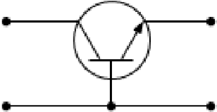

  - коллектором
  - базой
  - эмиттером
  - землёй

- Укажите полярность напряжения на эмиттере и коллекторе транзистора типа p-n-p.
  - плюс, плюс
  - минус, плюс
  - плюс, минус
  - минус, минус

- На рисунке изображена вольт-амперная характеристика…
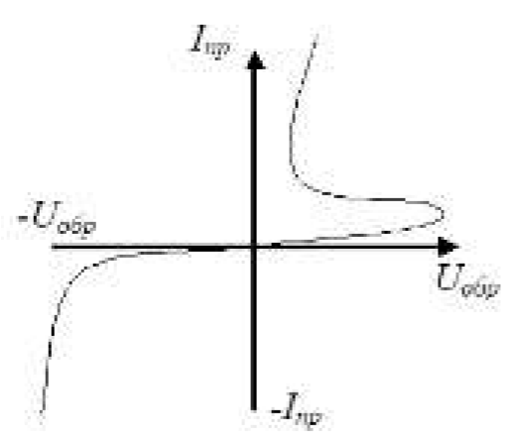

  - биполярного транзистора
  - выпрямительного диода
  - полевого транзистора
  - тиристора

- Сколько p-n переходов содержит полупроводниковый диод?
  - Один
  - Два
  - Три
  - Четыре

- На рисунке изображена схема фильтра…
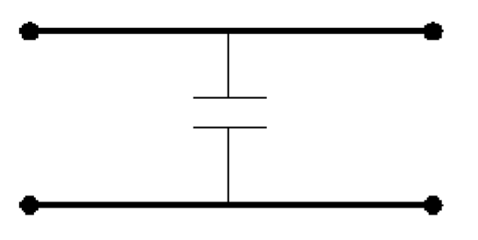

  - активно-индуктивного
  - активно-емкостного
  - емкостного
  - индуктивного

- Сколько p-n переходов у полупроводникового транзистора?
  - Один
  - Два
  - Три
  - Четыре

- Управляемые выпрямители выполняются на базе:
  - Диодов
  - Полевых транзисторов
  - Биполярных транзисторов
  - Тиристоров

- Электронные устройства, преобразующие постоянное напряжение в переменное, называются:
  - Выпрямителями
  - Инверторами
  - Стабилитронами
  - Фильтрами

Вариант 2
- Относительно напряжения на диоде справедливо утверждение, что…
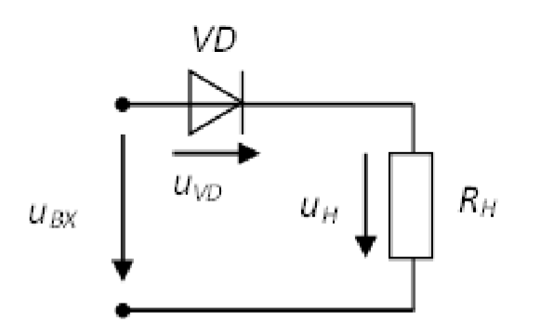

  - максимальное значение напряжения на диоде равно амплитудному значению входного напряжения
  - максимальное значение напряжения на диоде равно половине амплитудного значения входного напряжения
  - напряжение на диоде отсутствует
  - максимальное значение напряжения на диоде зависит от сопротивления резистора

- Полупроводниковый стабилитрон – это полупроводниковый диод, напряжение на котором в области электрического пробоя слабо зависит от тока и который служит для…
  - индикации наличия электромагнитных полей
  - генерации переменного напряжения
  - усиления напряжения
  - стабилизации напряжения

- На рисунке изображена вольт-амперная характеристика…
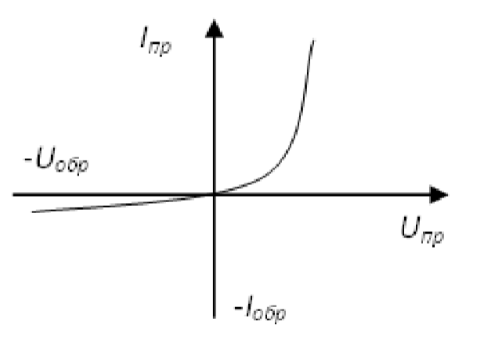

  - тиристора
  - биполярного транзистора
  - выпрямительного диода
  - полевого транзистора

- На рисунке изображено условно-графическое обозначение…
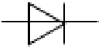
  - биполярного транзистора
  - тиристора
  - полевого транзистора
  - выпрямительного диода

- Какие направления характерны для совершенствования элементной базы электроники?
  - Повышение надежности
  - Снижение потребления мощности
  - Миниатюризация
  - Все перечисленные

- На рисунке приведена схема включения транзистора с общей (-им)…
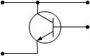

  - коллектором
  - базой
  - эмиттером
  - землёй

- Как называют центральную область в полевом транзисторе?
  - Сток
  - Канал
  - Исток
  - Ручей

- Как называют средний слой у биполярных транзисторов?
  - Сток B. Исток
  - База
  - Коллектор

- На рисунке изображена структура…
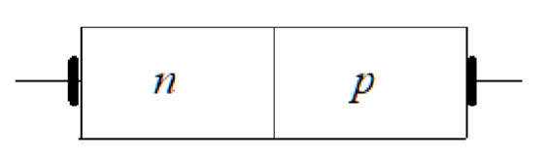

  - полевого транзистора
  - биполярного транзистора
  - выпрямительного диода
  - тиристора

- В усилителях не используются …
  - диодные тиристоры
  - полевые транзисторы
  - биполярные транзисторы
  - интегральные микросхемы

Ключ к тесту
№ вопроса | 1 | 2 | 3 | 4 | 5 | 6 | 7 | 8 | 9 | 10
Ответы Вариант 1 | D | D | B | A | D | A | C | B | D | B
Ответы Вариант 2 | B | D | C | D | D | A | B | C | C | A

Критерии оценки заданий

За каждый правильный ответ студент получает 1 балл.

Оценка | Критерии
«2» | 4 и меньше правильных ответов
«3» | 6-5 правильных ответов
«4» | 8-7 правильных ответов
«5» | 10-9 правильных ответов

Вид текущего контроля: Самостоятельное выполнение заданий на практических занятиях

РАЗДЕЛ 1 ЭЛЕКТРИЧЕСКИЕ ЦЕПИ ПОСТОЯННОГО ТОКА

Тема 1.2 Основные элементы электрической цепи постоянного тока

Практическое занятие № 1. Расчет электрических цепей постоянного тока. Способы соединения сопротивлений
Пример заданий | Рекомендуемое содержание ответа
1. Определить сопротивление цепи и напряжение на всем участке, если R₁= 15 Ом, R₂= 10 Ом, R₃= 14 Ом. Амперметр показывает 3 А.  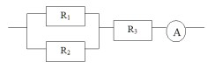 | Решение:  Параллельное соединение. R1 2 = R1 R2 / (R1+ R2)  R₁ 2 = 15 10 / (15+10) = 6 (Ом) Последовательное соединение.  R= R1 2 + R3  R= 6 + 14 = 20 (Ом)  По закону Ома. U = I R  U = 3 •20 = 60 В.  Ответ: R= 20 Ом, U= 60 В.
3. Правильно ли включен вольтметр?  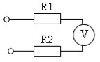 | нет
4. Определить показания амперметра А3, если показания амперметров А1 = 1 А, А2 = 0,3 А.  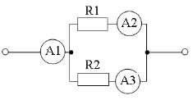 | 0,7 А

Практическое занятие № 2. Расчёт электрических цепей постоянного тока с применением законов Кирхгофа

Вопросы | Рекомендуемое содержание ответа
1. Первый закон Кирхгофа | Сумма всех токов, втекающих в узел, равна сумме всех токов, вытекающих из узла.
2. Второй закон Кирхгофа | Алгебраическая сумма ЭДС, действующих в замкнутом контуре, равна алгебраической сумме падений напряжения на всех резистивных элементах в этом контуре.
3. Записать выражение согласно второму закону Кирхгофа для схемы  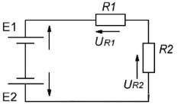 | E₁- Е₂ = -UR₁ - UR₂ или E₁ = Е₂ - UR₁ - UR₂
4. Ветвь электрической цепи – это… | участок, расположенный между двумя узлами.
5. Составьте уравнения по первому закону Кирхгофа для узла 5:  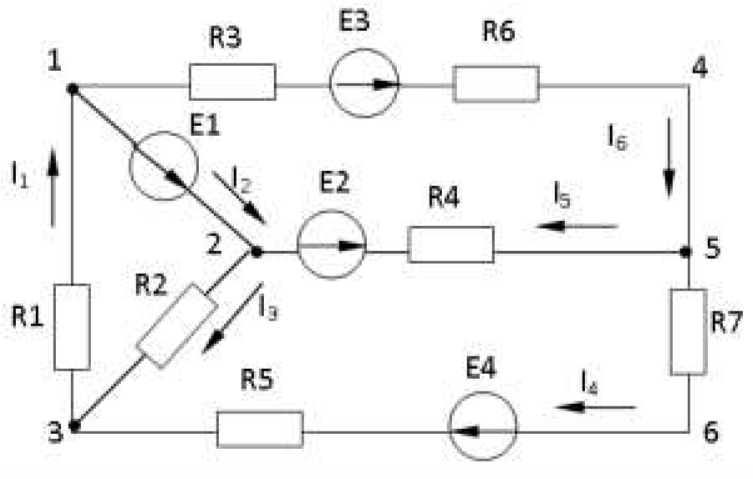 | I₆ = I ₅ + I ₄

РАЗДЕЛ 2 ЭЛЕКТРОМАГНЕТИЗМ

Тема 2.2 Электромагнитная индукция

Практическое занятие № 3. Расчёт магнитной цепи
Пример заданий | Рекомендуемое содержание ответа
1. Определить магнитодвижущую силу (прямая задача расчета одноконтурной магнитной цепи), необходимую для получения магнитного потока в 5,9•10^{–4} Вб в кольцеобразном сердечнике, сечением S = 5 см². Длина средней линии магнитной индукции l = 25 см. Определить Н (напряженность магнитного поля в сердечнике) и μr (относительная магнитная проницаемость материала сердечника). Материал сердечника – слаболегированная электротехническая листовая сталь Э11. | Решение  Найдем магнитную индукцию  Ф 5,910^{4} Вб В   4 1,18 2  S 510 м  По кривой намагничивания для стали Э11 найдем, что индукции B = 1,18 Вб/м2 соответствует H = 800 А/м.  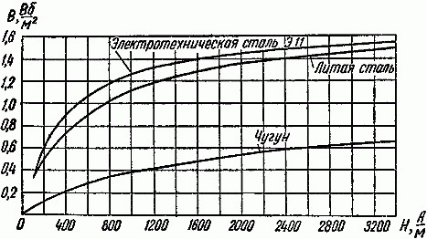
Общая магнитодвижущая сила по второму закону Кирхгофа для магнитной цепи (закону полного тока) F = H•l = 800•0,25 = 200 А. Определим абсолютную магнитную проницаемость:
В 1,18
_{а}   147510^{6 Гн}

Н 800 м
Магнитная проницаемость (относительная магнитная проницаемость)
а 14751076 1175
_{r}    

₀ 410
2. Определить все магнитные потоки и ток, проходящий через катушку, расположенную на среднем стержне сердечника, если в левом стержне имеется магнитная индукция в 0,95  Вб/м2. Размеры магнитопровода на рис. 5.7 даны в миллиметрах. Материал сердечника – листовая сталь Э11. Число витков катушки w= 500.  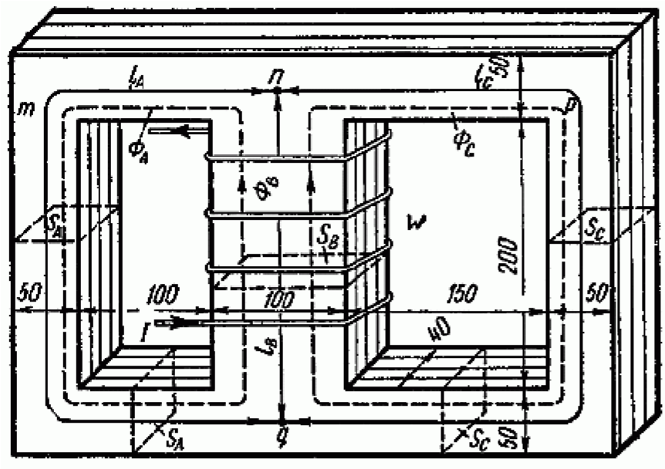 | Решение  Покажем на рисунке средние линии магнитной индукции. По данным задачи найдем их длины: lA = 60 см; lB = 25 см; lC = 70 см. Задачи на сложную разветвленную несимметричную магнитную цепь решаются на основании первого и второго законов Кирхгофа для магнитной цепи:  для узла n  ФB = ФA + ФC; (1)  для контура npqn  HB•lB + HC•lC = I•w; (2)  для контура npqmn  HC•lC – HA•lA = 0. (3)  В уравнениях (2) и (3) HA, HB и HC соответственно напряженности магнитного поля в стержнях A, Bи C. Для магнитной индукции в левом стержне BA = 0,95 Вб/м2 по кривой намагничивания для листовой стали найдем HA = 447 А/м.  Из уравнения (3) получим  HC=H_{A}l_{A}/l_{C}=44760/70=384 А/м.  По кривой намагничивания находим, что H = 384 А/м соответствует индукция B_{C} = 0,89 Вб/м2.  По уравнению (1) получим  ФB=ФA+ФC=BASA+BCSC= 0,952010−4+0,892010  −4=36,810−4 Вб. Следовательно,  BB=ФB/SB=36,810⁻⁴/(4010⁻⁴)=0,92 Вб/м2.  Этой индукции по кривой намагничивания соответствует H_{B} = 417 А/м. По уравнению (2) найдем I•w = HB•lB + HC•lC = 417•0,25 + 384•0,7 = 373 А.  Искомый ток I=F/w=373500≈0,75 А.

РАЗДЕЛ 3 ОДНОФАЗНЫЕ ЦЕПИ ПЕРЕМЕННОГО ТОКА

Тема 3.3 Неразветвленная цепь переменного тока

Практическое занятие № 4. Расчет цепи синусоидального тока с последовательным соединением элементов.
Пример заданий | Рекомендуемое содержание ответа
1. Построить график тока i = I_{m} sin (t + _{I}). | 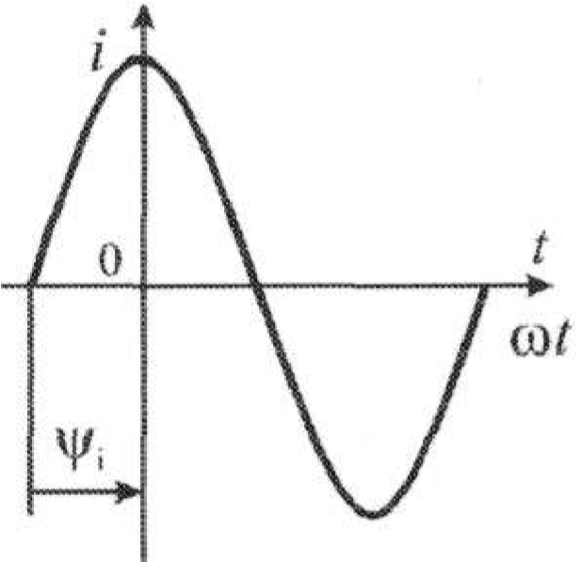
2. Построить график тока i = I_{m} sin (t + _{I}) и напряжения u =U_{m} sin (t + _{U}). | 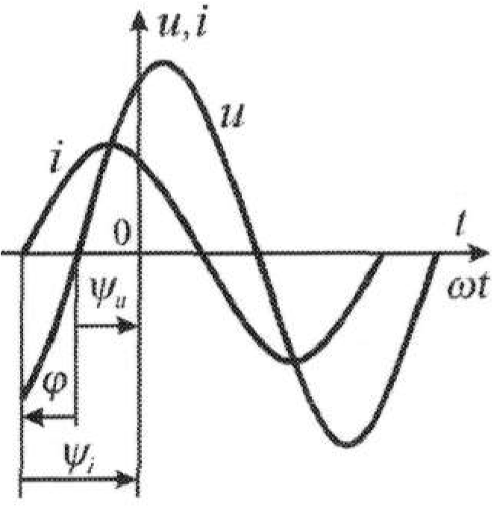
3. Построить векторные диаграммы тока i = I_{m} sin (t + _{I}) и напряжения u =U_{m} sin  (t + _{U}). | 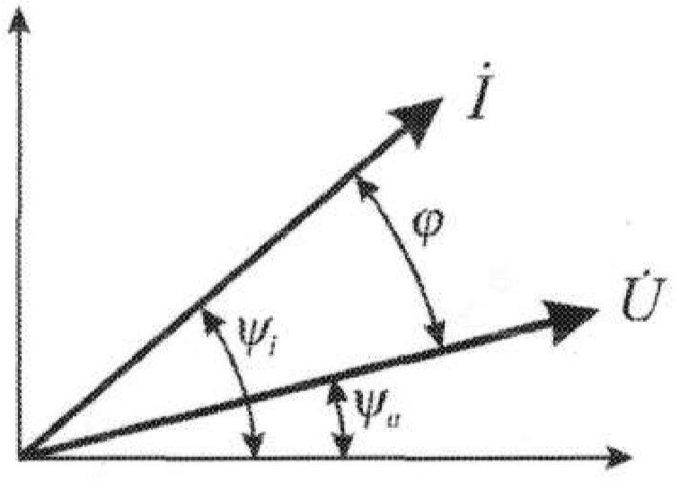

РАЗДЕЛ 4 ТРЕХФАЗНЫЕ ЦЕПИ ПЕРЕМЕННОГО ТОКА

Тема 4.2 Включение нагрузки в цепь трехфазного тока

Практическое занятие № 5. Расчет и анализ трехфазных цепей при соединении нагрузки по схеме «звезда». Построение векторных диаграмм
Пример заданий | Рекомендуемое содержание ответа
1. Освещение здания питается от четырехпроводной трехфазной сети с линейным напряжением U_{Л} = 380 В. Первый этаж питается от фазы "А" и | Решение  Лампы освещения соединяются по схеме звезда с нейтральным проводом.
потребляет мощность 1760 Вт, второй – от фазы "В" и потребляет мощность 2200 Вт, третий – от фазы "С", его мощность 2640 Вт. Составить электрическую схему цепи, рассчитать токи, потребляемые каждой фазой, и ток в нейтральном проводе, вычислить активную мощность всей нагрузки. | 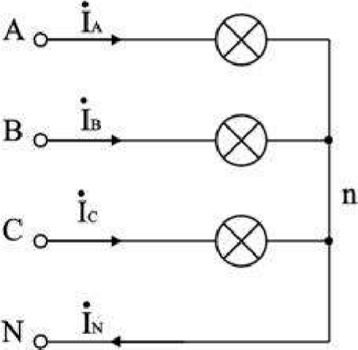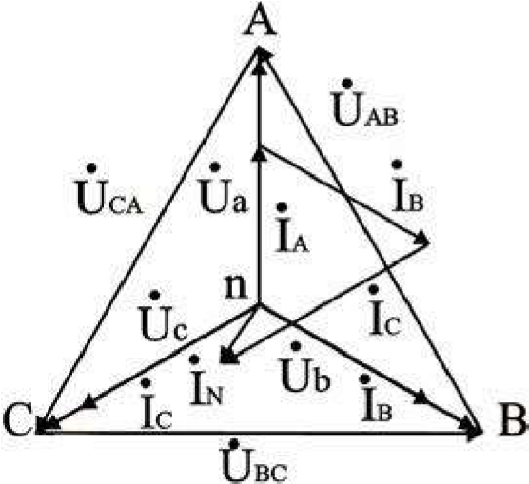
Построить векторную диаграмму. |   Расчет фазных напряжений и токов. При соединении звездой U_{Л} = U_{Ф}, отсюда  U_{Ф} = U_{Л} / = 380 / = 220 В. Осветительная нагрузка имеет коэффициент мощности cos φ = 1, поэтому P_{Ф} = U_{Ф} · I_{Ф} и фазные токи будут равны:  I_{А} = P_{А} / U_{Ф} = 1760 / 220 = 8 А;  I_{B} = P_{B} / U_{Ф} = 2200 / 220 = 10 А; I_{C} = P_{C} / U_{Ф} = 2640 / 220 = 12 А.  Построение векторной диаграммы и определение тока в нейтральном проводе.  Векторная диаграмма показана на рисунке.  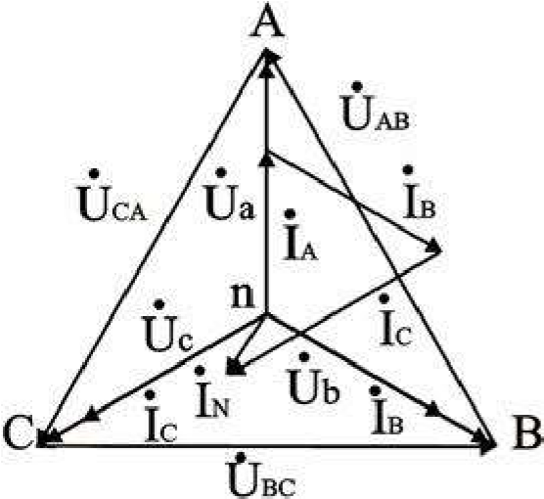  Ее построение начинаем с равностороннего треугольника линейных напряжений ÚAB, ÚBC, ÚCA, и симметричной звезды фазных напряжений Úa, Úb, Úc. При таком построении напряжение между любыми точками схемы можно найти как вектор, соединяющий соответствующие точки диаграммы, поэтому диаграмму называют топографической. Токи фаз ÍA, ÍB, ÍC связаны каждый со своим напряжением; в нашем случае по условию φ = 0, и токи совпадают по фазе с напряжениями. Ток в нейтральном проводе Í_{N} = Í_{A} + Í_{B} + Í_{C}. По построению (в масштабе) по величине Í_{N} = 2,5 А.  Вычисление активной мощности в цепи.  Активная мощность цепи равна сумме мощностей ее
фаз:
P = P_{A} + P_{B} + P_{C} = 1760 + 2200 + 2640 = 6600 Вт.
2. Представьте трехфазную цепь, соединенную звездой | 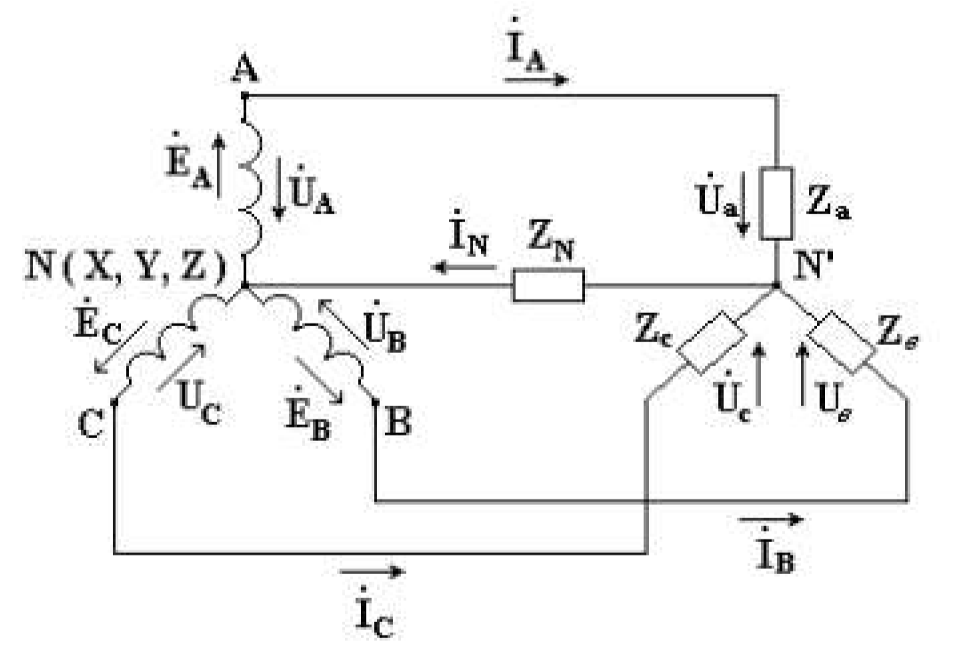
3. Как связаны линейные и фазные напряжения в схеме «звезда»? | 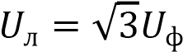

Критерии оценивания работы на практических занятиях

Качество выполнения | Оценка
Правильное выполнение всех пунктов задания, качественное оформление работы, корректные ответы на вопросы по сути работы | 5
Правильное выполнение всех пунктов задания, незначительные
неточности в оформлении работы, корректные ответы на большинство вопросов по сути работы | 4
Выполнены не все пункты задания, есть неточности в оформлении работы, даются ответы на большую часть вопросов по сути работы | 3
Выполнение работы и вопросы по сути работы вызывают затруднение | 2

Вид текущего контроля: защита отчетов по лабораторным работам

Лабораторная работа 1. Определение величины сопротивления с помощью амперметра и вольтметра
Контрольные вопросы | Рекомендуемое содержание ответа
1. Из каких элементов состоит электрическая цепь? | Электрическая цепь это совокупность устройств, соединенных определенным образом, которые обеспечивают путь для протекания электрического тока.  Элементами электрической цепи являются: источник тока, нагрузка и проводники.
2. Приведите схему электрической цепи, содержащей три лампы, включенные параллельно; источник электрического тока; три выключателя для ламп. | 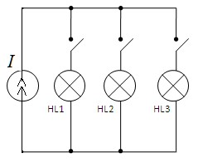
3. Какие режимы работы электрической цепи вам известны? | Электрическая цепь в зависимости от значения сопротивления нагрузки R может работать в различных характерных режимах: · номинальном; · согласованном; · холостого хода; · короткого замыкания.
4. Чем отличается рабочий режим от номинального? | Номинальный режим - это расчетный режим, при котором элементы цепи (источники, приемники, линия электропередачи) работают в условиях, соответствующих проектным данным и параметрам. Если в электрической цепи действительные характеристики режима отличаются от номинальных величин ее элементов, но отклонения находятся в допустимых пределах, то режим называется рабочим
5. Сформулируйте и запишите закон Ома для участка и полной цепи. | Закон Ома для участка цепи: ток прямопропорционален напряжению и обратнопропорционален сопротивлению – это точная формулировка Закона Ома.  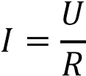  Закон Ома для полной цепи: сила тока в полной цепи прямо пропорциональна ЭДС и обратно пропорциональна полному сопротивлению цепи, где под полным сопротивлением понимается сумма внешних и внутренних сопротивлений.  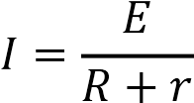
.

Лабораторная работа 2. Определение потерь напряжения в проводах
Контрольные вопросы | Рекомендуемое содержание ответа
1. Как изменяется величина тока в электрической цепи с ростом количества потребителей? | При параллельном подключении потребителей в цепи потребителя сила тока уменьшается; при последовательном – не изменяется
2. Как скажется увеличение нагрузки на потери напряжения в проводах? | Потери увеличатся.
3. С каким физическим явлением связаны потери напряжения в | Любой проводник обладает собственным электрическим сопротивлением, которое
проводах? Подтвердите формулой. | определяется материалом проводника, сечением провода, длиной провода:  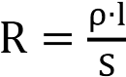
4. Предложите способы снижения потерь электроэнергии при передаче на расстояние. | Существуют две возможности для снижения потерь электроэнергии: уменьшить сопротивление проводов линии электропередач и уменьшить в ней силу тока.  Чтобы уменьшить сопротивление линии, используют провода, изготовленные из материала с малым удельным сопротивлением (обычно медь или алюминий), и увеличивают их поперечное сечение. Однако этот путь малоэффективен — провода должны иметь малую массу.  Рассмотрим вторую возможность. Повышение напряжения с помощью трансформатора сопровождается понижением силы тока. Поэтому, прежде чем ток от генератора попадет в линию электропередач, он должен быть преобразован в ток высокого напряжения (и малой силы тока). Для этого на территории электростанции устанавливают повышающие трансформаторы (повышающая подстанция).  Переданная по ЛЭП электрическая энергия из-за ее высокого напряжения не может быть непосредственно использована потребителями, поэтому ее напряжение на месте потребления понижается. Для этого используются понижающие трансформаторы. Понижение напряжения происходит в несколько этапов.

Лабораторная работа 3. Исследование цепи переменного тока с последовательным соединением индуктивной катушки и конденсатора
Контрольные вопросы | Рекомендуемое содержание ответа
1. В какую энергию в цепи с активным сопротивлением R преобразуется энергия источника питания? | В тепловую.
2. Назовите основные режимы работы однофазной электрической цепи | Режимы резонанса токов и напряжений.
3. Как ориентированы векторы тока и напряжения в цепи с активным сопротивлением? индуктивностью? емкостью? | 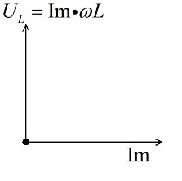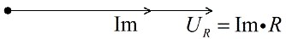  Цепь переменного тока с активным сопротивлением:  Цепь переменного тока с индуктивностью:  Цепь переменного тока с емкостью:
 | 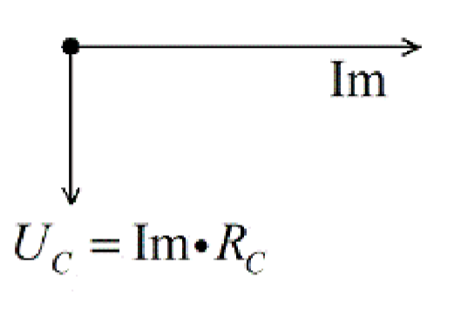
4. В каких единицах системы СИ измеряются период? Циклическая частота? | Период [с]; циклическая частота 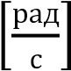

Лабораторная работа 4. Исследование цепи переменного тока с параллельным соединением индуктивной катушки и конденсатора
Контрольные вопросы | Рекомендуемое содержание ответа
1. Как рассчитать действующий ток в неразветвленной цепи? | Нужно амплитудное значение тока разделить на √2
2. Что означает резонанс токов, и при каких условиях он возникает? | Резонанс токов (параллельный резонанс) — резонанс происходящий в параллельном колебательном контуре при его подключении к источнику напряжения, частота которого совпадает c резонансной частотой контура.
3. Чему равен коэффициент мощности электрической цепи при резонансе? | 1
4. Могут ли действующие токи параллельно соединенных ветвей электрической цепи превышать действующий ток в ее неразветвленной части? | При резонансе токов реактивные токи в приемниках могут оказаться больше активного тока в неразветвленной части цепи.
5. Каким образом может быть получен резонанс токов? | Резонанс токов может быть получен путем подбора параметров цепи L, С при заданной частоте (f= const) источника питания или путем подбора частоты источника питания/при заданных параметрах цепи (L = const, С = const).

Лабораторная работа 5. Исследование цепей трехфазного тока при соединении нагрузки звездой и треугольником
Контрольные вопросы | Рекомендуемое содержание ответа
1. Как соединить фазы потребителя звездой? | 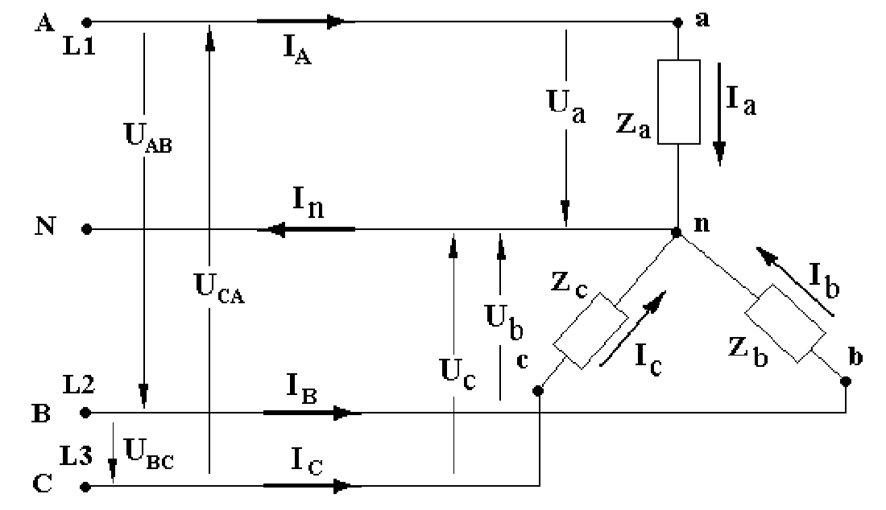
2. Какое напряжение называется фазным и какое – линейным? | Напряжения между выводом A и нулевой точкой, B и нулевой точкой, С и нулевой точкой, - называются фазными напряжениями, их обозначают Ua, Ub и Uc, ну а поскольку сеть симметрична, то можно просто написать Uф — фазное напряжение.
 | Напряжения между выводом A и выводом B, между выводом B и выводом C, между выводом C и выводом A, - называются линейными напряжениями, то есть это напряжения между линейными проводниками трехфазной сети. Их обозначают Uab, Ubc, Uca, или можно просто написать Uл.
3. Какая трехфазная система называется симметричной? | Трёхфазная система ЭДС называется симметричной, если ЭДС трёх фаз сдвинуты друг относительно друга на угол 2π/3 = 120^{о} и амплитуды этих трёх ЭДС одинаковы по величине
4. Как соединить фазы потребителя треугольником? | 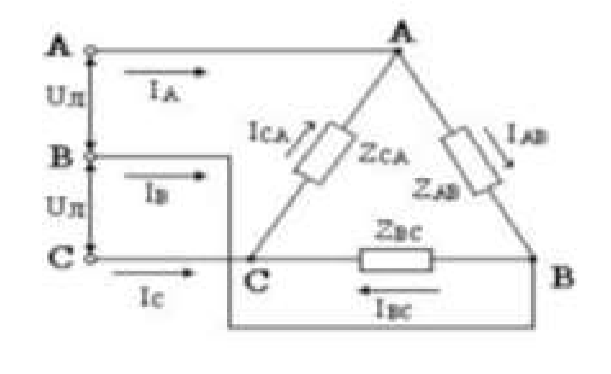
5. Какие существуют зависимости между линейными и фазными токами трехфазной системы при соединении приемников треугольником? | I_{Л} = √3I_{Ф}
6. Какие аварийные режимы в трехфазных цепях вам известны? | Аварийные режимы в нагрузках соединенных треугольником:  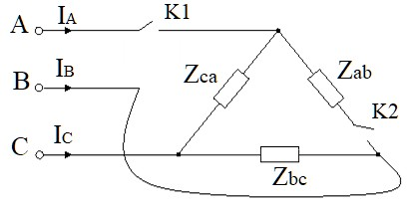  1) Обрыв фазы. Ключ к1 замкнут, ключ к2 разомкнут. В этом режиме ток в фазе Z_{ab} отсутствует, а остальные нагрузки работают как обычно. В таком аварийном режиме линейные токи фаз А и В соответствуют фазным токам, а линейный ток фазы С остается таким, каким был прежде. 2) Обрыв линейного провода. Ключ к1 разомкнут и ключ к2 замкнут. Фаза нагрузки Z_{bc} своего режима не изменит, а фазы Z_{ab} , Z_{CA} становятся последовательно соединенными и параллельно подключенными к линейному напряжению фаз В, С, то есть цепь становится однофазной.  Для соединения трехфазной цепи в звезду возможны следующие аварийные режимы работы: 1) обрыв фазы;
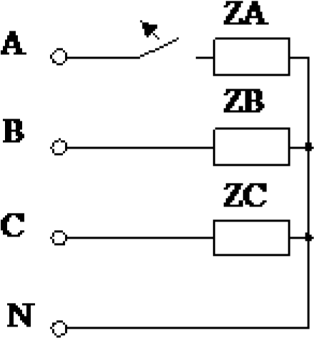
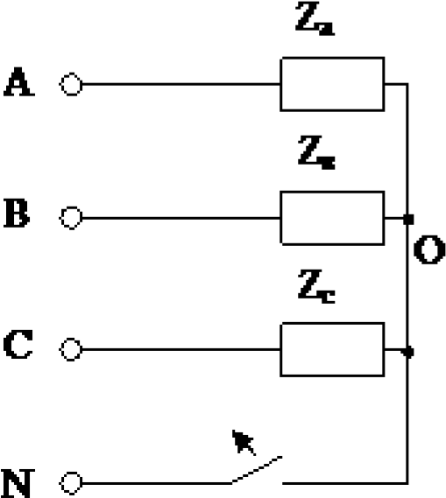
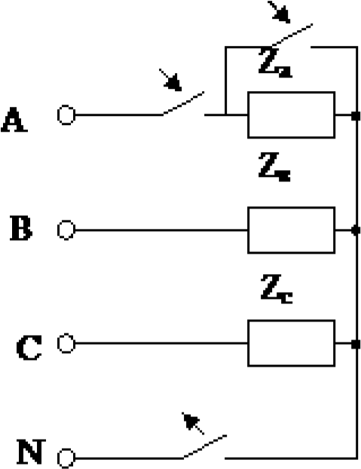
Лабораторная работа 6. Поверка вольтметра по образцовому прибору

2)
обрыв нулевого провода (рис. 3.11);

3)
короткое замыкание
фазы при обрыве нуля
.

4)
обрыв фазы и нуля.

Контрольные вопросы | Рекомендуемое содержание ответа
1. Какие погрешности называются абсолютной? Относительной?  Приведите формулы. | Под абсолютной погрешностью понимается алгебраическая разность между номинальным и действительным значениями измеряемой величины. Относительная погрешность представляет собой выраженное в процентах отношение абсолютной погрешности к действительному значению измеряемой или воспроизводимой данным средством измерений величины.  Если диапазон измерения прибора охватывает и нулевое значение измеряемой величины, то относительная погрешность обращается в бесконечность в соответствующей ему точке шкалы. В этом случае пользуются понятием приведенной погрешности, равной отношению абсолютной погрешности измерительного прибора к некоторому нормирующему значению. В качестве
 | нормирующего значения принимается значение, характерное для данного вида измерительного прибора. Это может быть, например, диапазон измерений, верхний предел измерений, длина шкалы и т.д.
2. На какие классы точности делятся электроизмерительные приборы? Что означает класс точности 0,5? | Точность прибора характеризуется величиной его максимальной приведенной погрешности. Приборы по степени их точности разделяются на 9 классов:  0,02, 0,05, 0,1, 0,2, 0,5, 1,0, 1,5, 2,5 и 4,0.  Если прибор имеет класс точности 0,5, то это значит, что его максимальная приведенная погрешность равна 0,5%.
3. Поясните устройство и принцип действия прибора электромагнитной системы. | В приборах электромагнитной системы используется принцип взаимодействия магнитного поля неподвижной катушки с током и подвижной железной пластинки, нaмагниченной этим полем.
4. Что называется ценой деления прибора? Приведите формулу. | Цена деления шкалы — разность значений величины соответствующих двум соседним отметкам шкалы. Если a и b – ближайшие числа на шкале, а n – количество делений между ними, то цена деления  равна (a – b) : n

Лабораторная работа 7. Изучение свойств полупроводникового диода
Контрольные вопросы | Рекомендуемое содержание ответа
1. Какой прибор называется полупроводниковым диодом? | Полупроводниковым диодом называется электропреобразовательный полупроводниковый прибор с одним выпрямляющим электрическим переходом, имеющим два вывода, пропускающий ток только в одном направлении.
2. Принцип работы полупроводникового диода. | Основной принцип работы полупроводникового диода заключается в следующем: состоит диод из слоев полупроводника типов p и n. На стыке соединения этих слоев образуется сам p-n переход. Электрод, который подключен к p, называют анодом, а электрод, подключенный к n, соответственно катодом. Существует состояние, при котором ни к катоду, ни к аноду не прикладывается напряжение, при этом полупроводниковый диод находиться в так называемом состоянии покоя. В части n находятся свободные электроны, а в части p положительно заряженные ионы называемые дырками. Вследствие того, что существуют частицы с зарядами разных знаков, в местах их нахождения происходит возникновение электрического поля и притягивание их друг к другу. Существуют два вида включения диода – прямое и обратное. На практике, подключая полупроводниковый диод с обратным напряжением, происходит возникновение очень маленького тока, который может быть измерен только микро либо нано амперах. Вследствие сильного напряжения кристаллическая структура диода может быть легко разрушена, и прибор начнет очень хорошо
 | проводить электрический ток. Такой вид напряжения называют напряжением пробоя. После процесса разрушения диод не подлежит восстановлению, и прибор выходит из строя. При прямом виде подключения, между анодом и катодом должно быть определенное значение напряжения, чтобы диод начал проводить электрический ток. Для разных типов материала существует разное значение такого напряжения.
3. Каким свойством обладает полупроводниковый диод? | Основным свойством p-n – перехода является односторонняя проводимость – ток протекает только в одну сторону.

Критерии оценивания лабораторных работ
Защита отчетов по лабораторным работам
Оценивание каждой лабораторной работы осуществляется по системе «зачтено» и «не зачтено».
В процессе оценивания учитываются отдельные критерии и их «весомость».

Критериями оценки | Весомость в %
− выполнение всех пунктов задания | до 30%
− степень соответствия выполненного задания поставленным требованиям | до 30%
− получение корректных результатов работы | до 20%
− качественное оформление работы | до 5%
− корректные ответы на вопросы по сути расчетов и работы устройств | до 5%
Оценка 5 «отлично» выставляется, если набрано 90%-100%
Оценка 4«хорошо» выставляется, если набрано 70% -90%
Оценка 3 «удовлетворительно», если набрано 50% -70%
Менее 50% - оценка 2 «неудовлетворительно»

Задания для самоподготовки обучающихся

Самоподготовка предполагает работу с конспектом лекций, литературой.

Перечень тем для самостоятельного изучения

Раздел 1 Электрические цепи постоянного тока
- Преобразование электрической энергии в тепловую
- Нелинейные сопротивления
Раздел 2 Электромагнетизм
- Магнитные материалы
- Магнитная проницаемость
- Гистерезис
Раздел 3 Однофазные цепи переменного тока
- Действующие значения тока и напряжение
- Мощность переменного тока
- Активная, реактивная и полная мощность цепи
- Практическое применение резонанса токов
- Практическое применение резонанса напряжений 6. Коэффициент мощности и его значение Раздел 4 Трехфазные цепи переменного тока
- Нагрузка в цепи трехфазного тока
- Цепи трехфазного тока с изолированной и глухозаземленной нейтралями
Раздел 5 Электрические приборы и измерения
- Точность измерений
- Измерение неэлектрических величин
- Цифровые приборы Раздел 6 Трансформаторы
- Автотрансформаторы
- Измерительные трансформаторы
- Трехфазные трансформаторы
- Трансформаторы специального назначения
Раздел 7 Электрические машины
- Обмотки якорей и ЭДС машин постоянного тока
- Коммутация в машинах постоянного тока
- Однофазные асинхронные двигателя
- Работа синхронного генератора под нагрузкой
Раздел 8 Основы электроники
- Трехфазные выпрямители
- Усилители постоянного тока

Вид промежуточной аттестации: экзамен

Экзамен проводится в виде итогового тестирования, условием допуска к которому, является выполнение всех практических и лабораторных работ, прохождение всех тестов текущей аттестации, выполнение всех видов самостоятельной работы.

ТЕСТОВОЕ ЗАДАНИЕ по дисциплине
«Электротехника и электроника» специальности 22.02.06 Сварочное производство

Критерии оценивания
За каждый правильный ответ студент получает 1 балл.
ОЦЕНКА «5» (отлично) выставляется, если число правильных ответов составляет не менее 90% (90-100 ответов)
ОЦЕНКА «4» (хорошо) выставляется, если число правильных ответов составляет не менее 70% (70-89 ответов)
ОЦЕНКА «3» (удовлетворительно) выставляется, если число правильных ответов составляет не менее 40% (40-69 ответов)

- Определить сопротивление лампы накаливания , если на ней написано 100 Вт и 220 В
а) 484 Ом б)486 Ом
в) 684 Ом г) 864 Ом

- Какой из проводов одинакового диаметра и длины сильнее нагревается – медный или стальной при одной и той же силе тока ?
а) Медный б) Стальной
в) Оба провода нагреваются одинаково г) Ни какой из проводов не нагревается

- Как изменится напряжение на входных зажимах электрической цепи постоянного тока с активным элементом, если параллельно исходному включить ещё один элемент? а) Не изменится б) Уменьшится
в) Увеличится г) Для ответа недостаточно данных

- В электрической сети постоянного тока напряжение на зажимах источника электроэнергии 26 В. Напряжение на зажимах потребителя 25 В. Определить потерю напряжения на зажимах в процентах.
а) 1 % б) 2 %
в) 3 % г) 4 %

- Электрическое сопротивление человеческого тела 3000 Ом. Какой ток проходит через него, если человек находится под напряжением 380 В?
а) 19 мА б) 127 мА
в) 20 мА г) 50 мА

- Какой из проводов одинаковой длины из одного и того же материала, но разного диаметра, сильнее нагревается при одном и том же токе? а) Оба провода нагреваются одинаково;
б) Сильнее нагревается провод с большим диаметром;
в) Сильнее нагревается провод с меньшим диаметром;
г) Проводники не нагреваются.

- В каких проводах высокая механическая прочность совмещается с хорошей электропроводностью?
а) В стальных б) В алюминиевых
в) В сталеалюминиевых г) В медных

- Определить полное сопротивление цепи при параллельном соединении потребителей, сопротивление которых по 10 Ом?
а) 20 Ом б) 0,2 Ом
в) 10 Ом г) 5 Ом

- Два источника имеют одинаковые ЭДС и токи, но разные внутренние сопротивления.
Какой из источников имеет больший КПД ? а) КПД источников равны.
б) Источник с меньшим внутренним сопротивлением.
в) Источник с большим внутренним сопротивлением.
г) Внутреннее сопротивление не влияет на КПД.

- В электрической схеме два резистивных элемента соединены последовательно. Чему равно напряжение на входе при силе тока 0,1 А, если R₁ = 100 Ом; R₂ = 200 Ом?
а) 10 В б) 300 В
в) 3 В г) 30 В

- Какое из приведенных свойств НЕ соответствует параллельному соединению ветвей?
а) Напряжение на всех ветвях схемы одинаковы.
б) Общая проводимость равна сумме проводимостей всех ветвей схемы.
в) Общее сопротивление равно сумме сопротивлений всех ветвей схемы
г) Отношение токов обратно пропорционально отношению сопротивлений на ветвях схемы.

- Какие приборы способны измерить напряжение в электрической цепи?
а) Амперметры б) Ваттметры
в) Вольтметры г) Омметры

- Какой способ соединения источников позволяет увеличить напряжение?
а) Последовательное соединение б) Параллельное соединение
в) Смешанное соединение г) Никакой

- Электрическое сопротивление человеческого тела 5000 Ом. Какой ток проходит через него, если человек находится под напряжением 100 В?
а) 50 А б) 5 А
в) 0,02 А г) 0,2 А

- В электрическую цепь параллельно включены два резистора с сопротивлением 10 Ом и 150 Ом. Напряжение на входе 120 В. Определите ток до разветвления.
а) 40 А б) 12,8 А
в) 12 А г) 6 А

- Мощность двигателя постоянного тока 1,5 кВт. Полезная мощность, отдаваемая в нагрузку, 1,125 кВт. Определите КПД двигателя.
а) 0,8 б) 0,75
в) 0,7 г) 0,85

- Какое из приведенных свойств не соответствует последовательному соединению ветвей при постоянном токе?
а) Ток во всех элементах цепи одинаков.
б) Напряжение на зажимах цепи равно сумме напряжений на всех его участках.
в) Напряжение на всех элементах цепи одинаково и равно по величине входному напряжению.
г) Отношение напряжений на участках цепи равно отношению сопротивлений на этих участках цепи.

- Какими приборами можно измерить силу тока в электрической цепи?
а) Амперметром б) Вольтметром
в) Психрометром г) Ваттметром

- Что называется электрическим током?
а) Движение разряженных частиц.
б) Количество заряда, переносимое через поперечное сечение проводника за единицу времени.
в) Равноускоренное движение заряженных частиц.
г) Упорядоченное движение заряженных частиц.

- Расшифруйте аббревиатуру ЭДС.
а) Электронно-динамическая система б) Электрическая движущая система
в) Электродвижущая сила г) Электронно действующая сила.

- Заданы ток и напряжение: i = _{max} * sin (t), u = u_{max} * sin(t + 30⁰). Определите угол сдвига фаз.
а) 0^{о} б) 30^{о}
в) 60^{о} г) 150^{о}

- Схема состоит из одного резистивного элемента с сопротивлением R=220 Ом. Напряжение на её зажимах u= 220 * sin 628t. Определите показания амперметра и вольтметра.
а) = 1 А u=220 В б) = 0,7 А u=156 В
в) = 0,7 А u=220 В г) = 1 А u=156 В

- Амплитуда синусоидального напряжения 100 В, начальная фаза = - 60^{о}, частота 50 Гц. Запишите уравнение мгновенного значения этого напряжения. а) u=100 * cos(-60t) б) u=100 * sin (50t - 60^{о})
в) u=100*sin (314t-60^{о}) г) u=100*cos (314t + 60^{о})

- Полная потребляемая мощность нагрузки S= 140 кВт, а реактивная мощность Q= 95 кВАр. Определите коэффициент мощности.
а) cos = 0,6 б) cos = 0,3
в) cos = 0,1 г) cos = 0,73

- При каком напряжении выгоднее передавать электрическую энергию в линии электропередач при заданной мощности?
а) При пониженном б) При повышенном
в) Безразлично г) Значение напряжения утверждено ГОСТом

- Напряжение на зажимах цепи с резистивным элементом изменяется по закону: u=100 sin (314t+30^{о}).Определите закон изменения тока в цепи, если R=20 Ом. а) I = 5 sin 314 t б) I = 5 sin (314t + 30^{о})
в) I = 3,55 sin (314t + 30^{о}) г) I = 3,55 sin 314t

- Амплитуда значения тока _{max} = 5 A, а начальная фаза  = 30^{о} . Запишите выражения для мгновенного значения этого тока.
а) I = 5 cos 30 t б) I = 5 sin 30^{о}
в) I = 5 sin (t+30^{о}) г) I = 3,5 sin (t+30^{о})

- Определите период сигнала, если частота синусоидального тока 400 Гц.
а) 400 с б) 1,4 с
в)0.0025 с г) 40 с

- В электрической цепи переменного тока, содержащей только активное сопротивление R, электрический ток.
а) Отстает по фазе от напряжения на 90^{о}
б) Опережает по фазе напряжение на 90^{о}
в) Совпадает по фазе с напряжением
г) Независим от напряжения.

- Обычно векторные диаграммы строят для :
а) Амплитудных значений ЭДС, напряжений и токов
б) Действующих значений ЭДС, напряжений и токов.
в) Действующих и амплитудных значений
г) Мгновенных значений ЭДС, напряжений и токов.

- Амплитудное значение напряжения u_{max} =120В, начальная фаза =45^{о}. Запишите уравнение для мгновенного значения этого напряжения. а) u= 120 cos (45t) б) u= 120 sin (45t)
в) u= 120 cos (t - 45^{о}) г) u= 120 sin (t + 45^{о})

- Как изменится сдвиг фаз между напряжением и током на катушке индуктивности, если оба её параметра (R и X_{L}) одновременно увеличатся в два раза? а) Уменьшится в два раза б) Увеличится в два раза
в) Не изменится г) Уменьшится в четыре раза

- Мгновенное значение тока I = 16 sin 157 t. Определите амплитудное и действующее значение тока.
а) 16 А ; 157 А б) 157 А ; 16 А
в)11,3 А ; 16 А г) 16 А ; 11,3 А

- Каково соотношение между амплитудным и действующим значение синусоидального тока.
а) 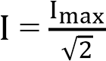 б) = _{max} * √2
Ι

=

√
2
I
max
в) = _{max} г)

- В цепи синусоидального тока с резистивным элементом энергия источника преобразуется в энергию:
а) Магнитного поля б) Электрического поля
в) Тепловую г) Магнитного и электрического полей

- Укажите параметр переменного тока, от которого зависит индуктивное сопротивление катушки.
а) Действующее значение тока б) Начальная фаза тока
в)Период переменного тока г) Максимальное значение тока

- Какое из приведённых соотношений электрической цепи синусоидального тока содержит ошибку ?
а) 𝜔 = 2𝜋𝜈 б) u 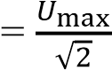
в)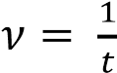 г) 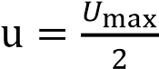

- Конденсатор емкостью С подключен к источнику синусоидального тока. Как изменится ток в конденсаторе, если частоту синусоидального тока уменьшить в 3 раза. а) Уменьшится в 3 раза б) Увеличится в 3 раза
в) Останется неизменной г) Ток в конденсаторе не зависит от частоты синусоидального тока.

- Как изменится период синусоидального сигнала при уменьшении частоты в 3 раза?
а) Период не изменится б) Период увеличится в 3 раза

в)Период уменьшится в 3 раза г) Период изменится в √3 раз

- Катушка с индуктивностью L подключена к источнику синусоидального напряжения. Как изменится ток в катушке, если частота источника увеличится в 3 раза? а) Уменьшится в 3 раза б) Увеличится в 2 раза

в) Не изменится г) Изменится в √2 раз

- Чему равен ток в нулевом проводе в симметричной трёхфазной цепи при соединении нагрузки в звезду?
а) Номинальному току одной фазы б) Нулю
в) Сумме номинальных токов двух фаз г) Сумме номинальных токов трёх фаз

- Симметричная нагрузка соединена треугольником. При измерении фазного тока амперметр показал 10 А. Чему будет равен ток в линейном проводе?
а) 10 А б) 17,3 А
в) 14,14 А г) 20 А

- Почему обрыв нейтрального провода четырехпроводной системы является аварийным режимом?
а) На всех фазах приёмника энергии напряжение падает.
б) На всех фазах приёмника энергии напряжение возрастает.
в) Возникает короткое замыкание
г) На одних фазах приёмника энергии напряжение увеличивается, на других уменьшается.

- Выберите соотношение, которое соответствует фазным и линейным токам в трехфазной электрической цепи при соединении звездой.
а) _{л} = _{ф} б) _{л} =√3 _{ф}

в) _{ф} = √3 Ι_{л} г) _{ф} =√2 _{л}

- Лампы накаливания с номинальным напряжением 220 В включают в трехфазную сеть с напряжением 220 В. Определить схему соединения ламп.
а) Трехпроводной звездой. б) Четырехпроводной звездой
в) Треугольником г) Шестипроводной звездой.

- Каково соотношение между фазными и линейными напряжениями при соединении потребителей электроэнергии треугольником.
а) U_{л} = U_{ф} б) U_{л} 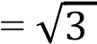 * U_{л}

в) Uф = √3* Uл г) Uл 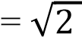 * Uф

- В трехфазной цепи линейное напряжение 220 В, линейный ток 2А, активная мощность 380 Вт. Найти коэффициент мощности.
а) cos = 0.8 б) cos = 0.6
в) cos = 0.5 г) cos = 0.4

- В трехфазную сеть с линейным напряжением 380 В включают трехфазный двигатель, каждая из обмоток которого рассчитана на220 В. Как следует соединить обмотки двигателя?
а) Треугольником б) Звездой
в) Двигатель нельзя включать в эту сеть г) Можно треугольником, можно
звездой

- Линейный ток равен 2,2 А . Рассчитать фазный ток, если симметричная нагрузка соединена звездой.
а) 2,2 А б) 1,27 А
в) 3,8 А г) 2,5 А

- В симметричной трехфазной цепи линейный ток 2,2 А. Рассчитать фазный ток, если нагрузка соединена треугольником.
а) 2,2 А б) 1,27 А
в) 3,8 А г) 2,5 А

- Угол сдвига между тремя синусоидальными ЭДС, образующими трехфазную симметричную систему составляет:
а) 150^{о} б) 120^{о}
в) 240^{о} г) 90^{о}

- Может ли ток в нулевом проводе четырехпроводной цепи, соединенной звездой быть равным нулю?
а) Может б) Не может
в) Всегда равен нулю г) Никогда не равен нулю.

- Нагрузка соединена по схеме четырехпроводной цепи. Будут ли меняться фазные напряжения на нагрузке при обрыве нулевого провода: 1) симметричной нагрузки 2) несимметричной нагрузки?
а) 1) да 2) нет б) 1) да 2) да
в) 1) нет 2) нет г) 1) нет 2)да

- Какие трансформаторы используются для питания электроэнергией бытовых потребителей?
а) измерительные б) сварочные
в) силовые г) автотрансформаторы

- Измерительный трансформатор тока имеет обмотки с числом витков 2 и 100. Определить его коэффициент трансформации.
а) 50 б) 0,02
в) 98 г) 102

- Какой прибор нельзя подключить к измерительной обмотке трансформатора тока?
а) Амперметр б) Вольтметр
в) Амперметр и вольтметр г) Нет правильного ответа

- У силового однофазного трансформатора номинальное напряжение на входе 6000 В, на выходе 100 В. Определить коэффициент трансформации.
а) 60 б) 0,016
в) 6 г) 600

- При каких значениях коэффициента трансформации целесообразно применять автотрансформаторы
a) k > 1 б) k > 2
в) k ≤ 2 г) не имеет значения

- Почему сварочный трансформатор изготавливают на сравнительно небольшое вторичное напряжение?
а) Для повышения величины сварочного тока при заданной мощности.
б) Для улучшения условий безопасности сварщика
в) Для получения крутопадающей внешней характеристики
г) Все ответы верны.

- Какой физический закон лежит в основе принципа действия трансформатора?
а) Закон Ома б) Закон Кирхгофа
в) Закон самоиндукции г) Закон электромагнитной индукции

- На какие режимы работы рассчитаны трансформаторы 1) напряжения , 2) тока?
а) 1) Холостой ход 2) Короткое замыкание б) 1) Короткое замыкание 2) Холостой ход
в) оба на ежим короткого замыкания г) Оба на режим холостого хода

- Как повлияет на величину тока холостого хода уменьшение числа витков первичной обмотки однофазного трансформатора?
а) Сила тока увеличится б) Сила тока уменьшится
в) Сила тока не изменится г) Произойдет короткое замыкание

- Определить коэффициент трансформации измерительного трансформатора тока, если его номинальные параметры составляют 1 = 100 А ; 2 = 5 А?
а) k = 20 б) k = 5
в) k = 0,05 г) Для решения недостаточно данных

- В каком режиме работают измерительные трансформаторы тока (ТТ) и трансформаторы напряжения (ТН). Указать неправильный ответ:
а) ТТ в режиме короткого замыкания б) ТН в режиме холостого хода
в) ТТ в режиме холостого хода г) нет правильного ответа

- К чему приводит обрыв вторичной цепи трансформатора тока?
а) К короткому замыканию б) к режиму холостого хода
в) К повышению напряжения г) К поломке трансформатора

- В каких режимах может работать силовой трансформатор?
а) В режиме холостого хода б) В нагрузочном режиме
в) В режиме короткого замыкания г) Во всех перечисленных режимах

- Какие трансформаторы позволяют плавно изменять напряжение на выходных зажимах?
а) Силовые трансформаторы б) Измерительные трансформаторы
в) Автотрансформаторы г) Сварочные трансформаторы

- Какой режим работы трансформатора позволяет определить коэффициент трансформации?
а) Режим нагрузки б) Режим холостого хода
в) Режим короткого замыкания г) Ни один из перечисленных

- Первичная обмотка трансформатора содержит 600 витков, а коэффициент трансформации равен 20. Сколько витков во вторичной обмотке?
а) 30 б) 10
в) 100 г) 600

- Чем принципиально отличается автотрансформатор от трансформатора?
а) Малым коэффициентом трансформации
б) Возможностью изменения коэффициента трансформации
в) Электрическим соединением первичной и вторичной цепей
г) Мощностью

- Какие устройства нельзя подключать к измерительному трансформатору напряжения?
а) Вольтметр б) Амперметр
в) Все выше перечисленные г) Нет правильного ответа

- Как изменить направление вращения магнитного поля статора асинхронного трехфазного двигателя?
а) Достаточно изменить порядок чередования всех трёх фаз
б) Достаточно изменить порядок чередования двух фаз из трёх
в) Достаточно изменить порядок чередования одной фазы
г) Это сделать не возможно

- Какую максимальную частоту вращения имеет вращающееся магнитное поле асинхронного двигателя при частоте переменного тока 50 Гц?
а) 1000 об/мин б) 5000 об/мин
в) 3000 об/мин г) 100 об/мин

- Перегрузочная способность асинхронного двигателя определяется так:
а) Отношение пускового момента к номинальному
б) Отношение максимального момента к номинальному
в) Отношение пускового тока к номинальному току
г) Отношение номинального тока к пусковому

- Почему магнитопровод статора асинхронного двигателя набирают из изолированных листов электротехнической стали?
а) Для уменьшения потерь на перемагничивание
б) Для уменьшения потерь на вихревые токи
в) Для увеличения сопротивления
г) Из конструкционных соображений

- Что является вращающейся частью в асинхронном двигателе?
а) Статор б) Ротор
в) Якорь г) Станина

- Для преобразования какой энергии предназначены асинхронные двигатели?
а) Электрической энергии в механическую
б) Механической энергии в электрическую
в) Электрической энергии в тепловую
г) Механической энергии во внутреннюю

- Перечислите режимы работы асинхронного электродвигателя
а) Режимы двигателя б) Режим генератора
в) Режим электромагнитного тормоза г) Все перечисленные

- Как называется основная характеристика асинхронного двигателя?
а) Внешняя характеристика б) Механическая характеристика
в) Регулировочная характеристика г) Скольжение

- Укажите основной недостаток асинхронного двигателя.
а) Невысокие эксплуатационные затраты.
б) Дешевизна.
в) Простота изготовления.
г) Значительный пусковой ток.

- С какой целью при пуске в цепь обмотки фазного ротора асинхронного двигателя вводят дополнительное сопротивление?
а) Для уменьшения тока в обмотках б) Для увеличения вращающего момента
в) Для увеличения скольжения г) Для увеличения пускового момента и снижения пусковых токов

- Каким образом, возможно, изменять в широких пределах коэффициент мощности синхронного двигателя?
а) Воздействуя на ток в обмотке статора двигателя
б) Воздействуя на ток возбуждения двигателя
в) В обоих этих случаях
г) Это сделать не возможно

- С какой скоростью вращается ротор синхронного генератора?
а) С той же скоростью, что и круговое магнитное поле токов статора
б) Со скоростью, большей скорости вращения поля токов статора
в) Со скоростью, меньшей скорости вращения поля токов статора
г) Скорость вращения ротора определяется заводом – изготовителем

- С какой целью на роторе синхронного двигателя иногда размещают дополнительную короткозамкнутую обмотку?
а) Для увеличения вращающего момента
б) Для уменьшения вращающего момента
в) Для раскручивания ротора при запуске
г) Для регулирования скорости вращения

- У синхронного трехфазного двигателя нагрузка на валу уменьшилась в 3 раза.
Изменится ли частота вращения ротора?
а) Частота вращения ротора увеличилась в 3 раза
б) Частота вращения ротора уменьшилась в 3 раза
в) Частота вращения ротора не зависит от нагрузки на валу
г) Частота вращения ротора увеличилась

- Синхронные двигатели относятся к двигателям:
а) постоянного тока
б) переменного тока
в) постоянного и переменного тока
г) нет правильного ответа

- К какому источнику электрической энергии подключается обмотка статора синхронного двигателя?
а) К источнику трёхфазного тока б) К источнику однофазного тока
в) К источнику двухфазного тока г) К источнику постоянного тока

- В качестве, каких устройств используются синхронные машины?
а) Генераторы б) Двигатели
в) Синхронные компенсаторы г) Всех перечисленных

- Назовите тип проводимости базы в биполярном транзисторе n-p-n типа.
а) Электронный б) Ионный
в) Протонный г) Дырочный

- Какие диоды применяют для выпрямления переменного тока?
а) Плоскостные б) Точечные
в) Те и другие г) Никакие

- В каких случаях в схемах выпрямителей используется параллельное включение диодов?
а) При отсутствии конденсатора б) При отсутствии катушки
в) При отсутствии резисторов г) При отсутствии трёхфазного трансформатора

- Из каких элементов можно составить сглаживающие фильтры?
а) Из резисторов б) Из конденсаторов
в) Из катушек индуктивности г) Из всех вышеперечисленных приборов

- Для выпрямления переменного напряжения применяют:
а) Однофазные выпрямители б) Многофазные выпрямители
в) Мостовые выпрямители г) Все перечисленные

- Какие направления характерны для совершенствования элементной базы электроники?
а) Повышение надежности б) Снижение потребления мощности
в) Миниатюризация г) Все перечисленные

- Укажите полярность напряжения на эмиттере и коллекторе транзистора типа p-n-p, включенного по схеме с общей базой в нормальном активном режиме.
а) плюс, плюс б) минус, плюс
в) плюс, минус г) минус, минус

- Как называют средний слой у биполярных транзисторов?
а) Сток б) Исток
в) База г) Коллектор

- Сколько p-n переходов содержит полупроводниковый диод?
а) Один б) Два
в) Три г) Четыре

- Как называют центральную область в полевом транзисторе?
а) Сток б) Канал
в) Исток г) Ручей

- Сколько p-n переходов у полупроводникового транзистора?
а) Один б) Два
в) Три г) Четыре

- Управляемые выпрямители выполняются на базе:
а) Диодов б) Полевых транзисторов
в) Биполярных транзисторов г) Тиристоров

Ключ к тесту

1 | 2 | 3 | 4 | 5 | 6 | 7 | 8 | 9 | 10 | 11 | 12 | 13 | 14 | 15 | 16 | 17 | 18 | 19 | 20
а | б | а | г | б | в | г | г | б | г | в | в | а | в | б | б | в | а | г | в
21 | 22 | 23 | 24 | 25 | 26 | 27 | 28 | 29 | 30 | 31 | 32 | 33 | 34 | 35 | 36 | 37 | 38 | 39 | 40
б | б | в | г | б | б | в | в | в | б | г | в | г | а | в | в | г | а | б | а
41 | 42 | 43 | 44 | 45 | 46 | 47 | 48 | 49 | 50 | 51 | 52 | 53 | 54 | 55 | 56 | 57 | 58 | 59 | 60
б | б | г | а | в | а | в | б | а | б | б | а | г | в | б | б | а | в | г | г
61 | 62 | 63 | 64 | 65 | 66 | 67 | 68 | 69 | 70 | 71 | 72 | 73 | 74 | 75 | 76 | 77 | 78 | 79 | 80
а | а | а | в | б | г | в | б | а | в | б | б | в | б | б | б | а | г | б | г
81 | 82 | 83 | 84 | 85 | 86 | 87 | 88 | 89 | 90 | 91 | 92 | 93 | 94 | 95 | 96 | 97 | 98 | 99 | 100
г | б | а | в | г | б | а | г | г | в | г | г | г | г | в | в | а | б | б | г

